Université Mohamed El Bachir Elibrahimi –Bordj Bou Arreridj Faculté des Sciences et de la Technologie  Département Sciences de la Matière | جـامعة محمد البشير الإبراهيمي «برج بوعريريج »  كلية العلوم والتكنولوجيا  قسم علوم المادة
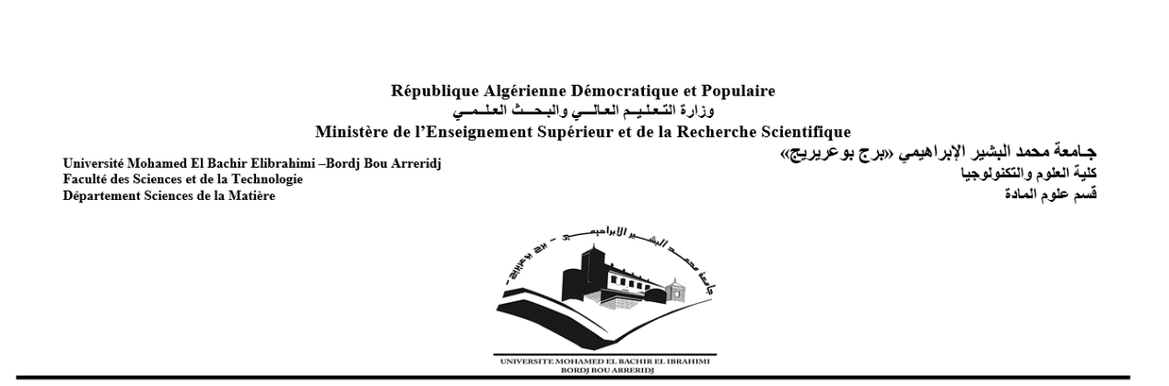
République Algérienne Démocratique et Populaire

وزارة التـعـلـيــم العـالـــي والبـحـــث العـلــمــي
Ministère de l’Enseignement Supérieur et de la Recherche Scientifique

Mémoire de fin d’études

PRESENTÉ EN VUE DE L’OBTENTION
DU DIPLOME DE : Master

Filière : physique
Option : physique des matériaux

THÈME :

Etude bibliographique de l’imagerie médicale par rayonnement X, application sur les matériaux

Préparé par :
KENANE Bouthaina

Devant le jury :
Président : F. KHALFALLAH M.C.A. Univ. Bordj Bou Arreridj
Rapporteur : N. BENCHIHEUB M.C.B. Univ. Bordj Bou Arreridj
Examinateur : A. LATRECHE M.C.A. Univ. Bordj Bou Arreridj

Année universitaire 2019-2020


Remerciements

Louanges à Dieu pour les bénédictions et l’aide qu’il nous a accordé.

Je tiens tout d’abord à adresser mes plus sincères remerciements et mes profonds sentiments de reconnaissance et de respect à mon encadreur Madame : N. Benchiheub pour le temps et l’aide qu’il a voulu me consacrer tout au long de la réalisation de ce mémoire, ainsi que pour ses remarques, ses critiques, ses conseils judicieux qui m’ont été très profitables.

Enfin, je remercie les membres du jury qui ont bien voulu lire mon travail et l’apprécier à sa juste valeur.

Mes remerciements vont aussi à tous le corps pédagogique : enseignants, administrateurs, employés du département séances des matériaux ainsi que toutes les personnes de notre faculté.

Dédicaces

Avec l’aide de dieu tout puissant, j’ai pu achever ce modeste travail que je dédie à : A l’être qui m’ai le plus cher au monde, la personne que je ne remercierai jamais assez pour tout le soutiens et l’aide qu’elle ma donner le long de mes années d’études ma chère

MÈRE, Que je lui souhaite une vie pleine de santé et de joie. Je dois dédier ce modeste travail à mon PÈRE qui n’a jamais cessé de m’encourager pour entreprendre mes études et atteindre cet objectif.

A mes sœurs :

Marwa et Kawther.

A mon frère :

Saleh El Dinne et sa fille Ritadj
Et sa femme Marieme

Table des matières

Introduction générale…………………………………………………………………1

CHAPITRE 1 : GENERALITE SUR LES RAYONS X

1.1. HISTORIQUE : 3
1.2. NATURE DES RAYONS X 4
a) Nature ondulatoire : 4
b) Nature corpusculaire. 5
c) Emplacement des rayons X dans le spectre électromagnétique. 5
1.3. PRODUCTION DES RAYONS X 6
1.4. DETECTION DES RAYON X 8
1.4.1 Les Ecrans fluorescents 8
1.4.2 Les films photographiques 8
1.4.3. Ecran Radio-Luminescent à Mémoire (ERLM) 10
1.4.4. Détecteurs ponctuels à impulsion 11
a) Détecteurs à scintillations : 11
b) Détecteurs à base de semi-conducteur 13
c) Détecteurs à gaz 14
1.5. L’INTERACTION RAYONNEMENT MATIERE 16
1.5.1. Loi d'atténuation : 16
1.5.2. L’effet photoélectrique : 17
1.5.3. La diffusion Compton 18
1.5.4. Diffraction de Rayleigh 18
1.5.5. Effet de production de paires 19
1.6. L’EFFET BIOLOGIQUE DE RADIATION 19
1.7. LES SITUATIONS DE TRAVAIL EXPOSANT AUX RAYONS X 20
1.8. LES APPLICATIONS DES RAYONS X 21
a) Les applications médicales 21
b) Les applications industrielles 21
c) Les applications de laboratoires 22
1.9. Protection des risques professionnels des rayons X 22
a)La prévention collective 22
b)La prévention individuelle 22
Référence bibliographique chapitre 1 24
CHAPITRE 2 : IMAGERIE MEDICALE UTILISANT LES RAYONS X

2.1. INTRODUCTION 26
2.2. UN PEU D’HISTORIQUE 27
2.3. TECHENIQUES D’IMAGERIES MEDICALES PAR RAYONNEMENT X 27
2.3.1. Radiographie conventionnelle 27
a) Déroulement d’une séance de radiographie 29
b) Mode d’examen de l’image 29
c) Diagnostique 30
2.3.2. Mammographie 31
a) Dispositif mammographique 31
2.3.3. Tomodensitométrie X (Scanner) : 32
a) Architecture du scanographe 32
b) Déroulement de la séance 33
c) Principe de la tomodensitométrie 33
2.3.4. Absorption bi-photonique à rayons X : 35
a) Principe 35
2.4. CONCLUSION DU CHAPITRE 2 36
Références bibliographique de chapitre 2 36

CHAPITRE 3: LA RADIOLOGIE DES RAYONS X ET SON UTILISATION DANS LES MATERIAUX

3.1 INTRODUCTION 39
3.2. CLASSIFICATION DES MATÉRIAUX 39
a)Matériaux métalliques et alliages 39
b)Matériaux organiques et polymères 40
c)Matériaux minéraux et céramiques 40
d)Matériaux composites 41
3.3 DEFAUTS DANS LES MATERIAUX 42
3.3.1. Défauts de structure 42
a) Défauts ponctuels 42
b) Défauts linéaires 43
c) Défauts planaires 43
d) Défauts volumique 45
3.3.2 Défauts en surface 46
3.3.3 Défauts internes 46
3.4. RADIOLOLOGIE INDUSTRIELLE PAR RX 46
3.4.1. La radiographie par RX 46
a) Mise en œuvre de la manipulation 46
b) Mode d’examen de l’image 47
3.4.2 La tomographie par transmission des RX 48
a) Description du tomographe 49
b) Principe de la tomographie des RX par transmission 50
c)Mesure des projections avec une source polychromatique 53
3.4.3. Artefacts, Bruit en tomographie et corrections effectuées 54
a) Les artefacts de reconstruction 54
b) Le bruit d’acquisition 55
3.5. VISUALISATION DE QUELLEQUE IMAGES 56
3.5. CONCLUSION DU CHPITRE 3 57
Références bibliographique du chapitre 3 58
Conclusion générale : 60

Liste de figures

CHAPITRE 1 : GENERALITE SUR LES RAYONS X
Figure1.1 : le tube de Crookes… ........................................................................................................3
Figure1.2 : Premier cliché radiographique (Röntgen,1895) ………………………………………...4
Figure 1.3 : propagation d’une onde électromagnétique ………………………………………... ….5
Figure1.4 : classement de rayonnements électromagnétiques ……………………………………….5
Figure 1 .5 : schéma simplifié du tube à rayons X………………………………………………. ….6
Figure 1. 6 : Effet de freinage ………………………………………………………………………..7
Figure1.7 : Principe de l'émission de rayons X par fluorescence ……………………………….......7
Figure 1. 8 : Spectre des Rayons X ………………………………………………………………….8
Figure.1.9 : Film radiographique et film avec révélateur et fixateur…………………………...........9
Figure 1.10 : film-écran -cassetteet cassette radiologique…………………………………………10
Figure 1.11 : principe de fonctionnement ………………………………………………………. ..11
Figure1.12 : Détecteur à scintillateurs photomultiplicateur ……………………………………….12
Figure 1.13 : Principe de détecteur au silicium amorphe…………………………………………..13
Figure 1.14 : principe de capture CCD……………………………………………………………..13
Figure 1. 15 : Principe de fonctionnement d’un détecteur à base de semi-conducteur………….. ...14
Figure 1.16 : Compteur Geiger-Miller ……………………………………………………………..15
Figure1.17 : loi d’atténuation ……………………………………………………………………...17
Figure1.18 : Interaction entre un électron accéléré et un atome du matériau de l’anode …………18
Fugure1.19 : Effet Compton………………………………………………………………………..18
Figure1.20 : Interaction de type Rayleigh………………………………………………………….19
Figure1.21 : Effet de création de paires…………………………………………………………….19
CHAPITRE 2 : IMAGERIE MEDICALE UTILISANT LES RAYONS X
Figure 2.1 : à gauche Photo du camera CCD et à droite un capteur plan…………………………..28
Figure 2.2 : salle radiologique……………………………………………………………………...29
Figure 2.3 : Radiographie numérisée (à gauche) Radiographie conventionenelle (à droite) des poumons……………………………………………………………………………………………30
Figure 2.4 : échelle de gris…………………………………………………………………………31
Figure 2.5: installation de mammographie et cliché ……………………………………………….32
Figure 2.6 : scanner $10$et principe de fonctionnement …………………………………………….33
Figure 2.7 : Echelle des densités (unités Hounsfield : UH). ……………………………………….34
Figure 2.8 : Images du cerveau obtenues grâce au scanner………………………………………..35
Figure 2.9 : Tables de DXA………………………………………………………………………..36
CHAPITRE 3: LA RADIOLOGIE DES RAYONS X ET SON UTILISATION DANS LES MATERIAUX
Figure 3.1 : les classes de matériaux utilisées……………………………………………………...41
Figure 3.2 : Exemples de défauts ponctuels simples……………………………………………….42
Figure 3.3 : représentation schématique dans un cristal cubique simple de la dislocation coin a) et dislocation vis b)……………………………………………………………………………………43
Figure3.4 : Représentation schématique de macles (partie symétrique du grain) de recuit et de joints de macles ……………………………………………………………………………………………44
Figure 3.5 : Schématisation à deux dimensions d’un joint de macle………………………………44
Figure 3.6 : Représentation des joints de grain…………………………………………………….45
Figure3.7 : les types de défauts volumique des matériaux …………………………………………46
Figure 3.8 : Exemple de contrôle par radiographie directe avec écran plat………………………..47
Figure 3.9 : schéma de principe de radiologie industrielle…………………………………………47
Figure 3.10 : (a)Radiographie numérique d’une bielle comportant une crique et une retassure (b) Exemple d’un défaut de fonderie : la retassure cavité(c)radiographie d’un pièce sur film ………...48
Figure 3.11 : système détaillé et dispositif de tomographie du laboratoire………………………...49
Figure 3.12 :(a) Faisceau de rayons X à géométrie conique (b) Faisceau de rayons X à géométrie parallèle……………………………………………………………………………………………..49
Figure3.13 : Illustration du principe de mesure d’un tomographe à faisceau conique à Rayons X ………………………………………………………………………………………………………50
Figure 3.14 : Un rayon X se propageant à travers la section d'un objet……………………………51
Figure 3.15 : Organigramme de fonctionnement du tomographe………………………………….53
Figure 3.16 : Porosités d’une pièce en plastique moulée ………………………………………….56
Figure 3.17 : à gauche microstructure d’un acier DP11, martensite en gris, ferrite transparente et à droit Endommagement ductile de l’acier DP11……………………………………………………56
Figure 3.18 : Échantillon de plâtre : a) une des radiographies, b) une coupe tomographique après reconstruction, c) le volume reconstruit ……………………………………………………………57
Figure 3.19 : Images de microtomographie X : rendu volumique et multiples sections de MgO calcinés à 1600 °C…………………………………………………………………………………..57

INTRODUCTIN
GENERALE

L
e travail présenté dans ce manuscrit est une étude bibliographique consacrée à faire une description générale de l’une des méthodes d’analyse des matériaux, c’est la radiologie industrielle par rayonnement électromagnétique X, l’une des méthodes de Contrôles Non Destructifs (CND) appliquée à toute sorte de matériaux et de nature différente. Elle est née avec le besoin d’analyser et inspecter les pièces réalisées avec avantage de les garder sans destruction ni déformation ; Ceci est d’une valeur économique.
La radiologie appliquée aux matériaux est une technique inspirée de l’imagerie médicale ; dont elle est basée sur le phénomène physique, qui est l’atténuation (l’absorption) du faisceau X en traversant un matériau (ou tissu biologique). Les techniques d’imagerie médicale ont connu des progrès suite aux découvertes réalisées en physique. Elles forment un lien puisant.
Les principales techniques rencontrées en radiologie médicale utilisant les rayonnements X, sont les même rencontrées en radiologie des matériaux, on distingue :
- La radiographie médicale standard par rayons X qui a était la première technique d’imagerie médicale, né peu après la découverte des Rayons X par Röntgen lorsqu’il a obtenu une image radiographique de la main de sa femme ;
- La tomodensitomètre (ou Scannographie) ou la tomographie en matériaux.
Les deux techniques utilisent le même dispositif expérimental ; il se compose d’une source de RX représentée par le tube émettant un rayonnement X, un détecteur (ou récepteur) qui collecte le rayonnement transmis après traversé de l’objet ; et un système de traitement d’image. La différence réside dans la longueur d’onde des RX utilisée dans chaque technique.
L’étude de la radiologie des matériaux fera l’objectif de ce mémoire dont nous allons suivre l’architecture ci-dessous :
Le premier chapitre est consacré à l’étude des rayons X. Nous discutons d’abord l'historique des rayons X ainsi leur nature. Ensuite nous expliquons le processus de production de ce type de rayonnement électromagnétique. Un aperçu sur les différents types des détections de rayon X et l’interaction entre le rayonnement X et la matière sont aussi présenté. Les effets de cette radiation sur les tissus biologiques exposant aux rayons X seront décrits à la fin du chapitre.
Le deuxième chapitre est une description des techniques d’imagerie médicale notamment celle utilisant le rayonnement électromagnétique X. Trois principaux techniques travaillant ce type de rayonnement sont présentés : la radiographie conventionnelle fut la première méthode développée après la découverte des Rayons X par Röntgen. Et la radiographie numérique utilisant des capteurs numériques afin de remplacé le film photographique utilisé en radiographie standard, la mammographie du sein et la tomodentisotométrie ou scannographie permettant la visualisation tridimensionnelle des organes après reconstruction des radiographies.
Le chapitre 3, est une description la radiologie industrielle par rayonnement X inspirée de la radiologie médicale, c’est une méthode de contrôle non destructif permettant l’étude des différents matériaux à la recherche des défauts cachés, qui seront également présentés au début du chapitre.
Conclusion générale par laquelle le mémoire s’achève.

GENERALITÈ SUR
LES RAYONS X

1.1. HISTORIQUE :
La découverte des rayons X, revient aux travaux du physicien allemand W. Röntgen ; en 1895 $[1]$. Il essaya d’étudier le rayonnement cathodique en utilisant des tubes de Crookes. Suite aux progrès des techniques de conception des ampoules à vide et des pompes à vide ont permis au chimiste et physicien Crooks de perfectionner encore le dispositif de Plücker et Hittorf, confectionnés des tubes portant son nom. Le dispositif de Plücker et Hittorf est fondé sur le travail de Faraday qui s’intéresse à étudier les décharges électriques dans les gaz raréfiés et dans le but est d’expliquer la nature de ce phénomène observé qui restait incomprise.
Au sein d’un tube de Crookes, une anode et une cathode sont placées en vis-à-vis, la cathode est mise sous tension. La pression résiduelle dans le tube est comprise entre 1 et 100 Pa dont la cathode est concave pour concentrer le rayonnement$[1]$.
Lorsqu'une tension élevée est appliquée au tube (Cette tension est fournie par une bobine de Ruhmkorff), il se produit alors une ionisation de l'air résiduel contenu dans le tube, les ions positifs sont attirés par la cathode, qu’ils heurtent en arrachant d’autres électrons au métal de la cathode, eux-mêmes attirés par l’anode. Les parois intérieures du tube, revêtues d'une matière phosphorescente, émettent alors de la lumière. Ce sont des rayons qui sont la cause de la luminescence, ces rayons se propageant en ligne droite.
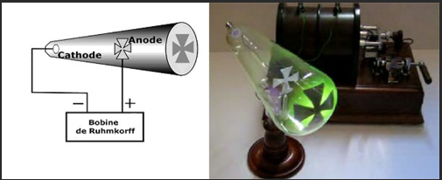

Figure1.1 : le tube de Crookes$[2]$
Au cours de ses travaux préliminaires, W. Röntgen décide de recouvrir le tube d’un cache en carton noir. Il constate alors qu’un écran recouvert d’une couche de platinocyanure de baryum placé fortuitement en face du tube devient fluorescent lors de la décharge. Il constate que la fluorescence persiste, même en faisant varier quelques paramètres. Il en conclut qu’il vient de découvrir un rayonnement distinct de celui émis par la cathode, très pénétrant puisqu’il est capable de traverser la matière. Ces rayons étant inconnus jusqu’alors, il les nomme « X » du nom de l’inconnue en mathématiques. Il l’a attribué les caractéristiques suivantes :
- Ils sont faiblement absorbés par la matière. Mais cette absorption augmente avec la masse atomique des atomes absorbants
- Ils sont diffusés par la matière. C'est l’origine du rayonnement de fluorescence.
- Ils impressionnent une plaque photographique.
- Ils déchargent les corps chargés électriquement.
Il remarque que si l’on met la main entre l’appareil à décharges et l’écran, on voit l’ombre plus sombre des os de la main dans la silhouette un peu moins sombre de celle-ci. Röntgen décrit la première image radiographique. En réalisant également le premier cliché radiographique le 22 décembre 1895 en intercalant la main de son épouse entre le tube de Crookes et une plaque photographique. Les parties les plus denses et épaisses sont les plus sombres sur la plaque : on distingue une bague sur le majeur$[1]$.
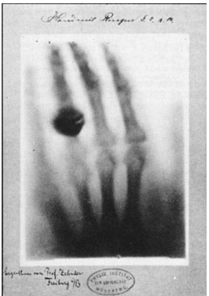

Figure1.2 : Premier cliché radiographique (Röntgen,1895) $[1]$

1.2. NATURE DES RAYONS X
Les rayons $X$ sont des photons, à savoir des objets électromagnétiques dépourvus de masse et de même nature que la lumière, les ondes radio.…Les photons possèdent une "double nature", ondulatoire et corpusculaire, et par là on entend que selon le phénomène étudié nous devons faire appel à un modèle ou à l'autre.

a) Nature ondulatoire :
les rayonnements électromagnétique, sont la superposition d’un champ électrique $E$ oscillant dans un plan perpendiculaire à la direction de propagation et un champ magnétique $B$ oscillant au même rythme dans la troisième dimension.
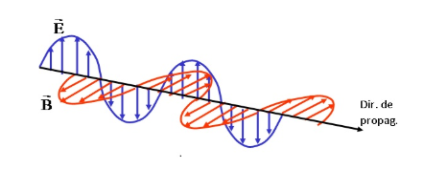

Figure 1.3 : propagation d’une onde électromagnétique $[6]$.

b) Nature corpusculaire.
Dans le modèle corpusculaire, le photon est vu comme une sorte de paquet d'énergie, un "quantum". La quantité d'énergie $Eγ$ transportée ne dépend que de la fréquence $f$ associée au photon. Plus précisément, $Eγ$est directement proportionnel à $f$ selon la loi :
$Eγ = hf=\frac{hC}{λ}$ (1.1)
$h = 6,62 {10}^{-34} J.s$ est une constante (constante de Planck).
On en arrive à la conclusion suivante :
- Les photons de basse fréquence sont des photons de grande longueur d'onde et de faible énergie ("photons mous") ;
- Ceux de haute fréquence sont de courte longueur d'onde et de haute énergie ("photons durs"). Comme le rappellera le point suivant, les rayons $X$ sont des photons durs $[6]$.

c) Emplacement des rayons X dans le spectre électromagnétique.
Sur le spectre des ondes électromagnétiques présenté ci-dessous, les rayons X se situe dans la gamme des longueurs d’onde entre ${10}^{-8}m$ et ${10}^{-11}m$ (ou $0,1 Å$ à $100 Å$ ).

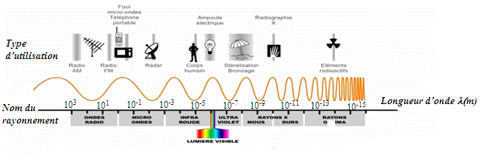

Figure1.4 : classement de rayonnements électromagnétiques

1.3. PRODUCTION DES RAYONS X
Le tube de Crookes servit durant des années à la production des rayons X ; ensuite été amélioré par Coolidge appelé tube de Coolidge ou tube à rayon X. Le tube à rayons X est constitué d’une enceinte sous vide à l’intérieur de laquelle on trouve une cathode constituée d’un filament en tungstène et une anode ou cible. Un courant de forte intensité traverse le filament pour le chauffer afin de générer des électrons par effet thermoïonique$\left[4\right]$.
Les électrons sont accélérés sous l’influence d’une forte différence de potentiel appliquée entre la cathode et l’anode et délivrée par le générateur de haute tension. Les électrons, chargés négativement, arrivent à grande vitesse sur la cible de l’anode, chargée positivement, seront ralentis et subissent des déviations au voisinage du champ électromagnétique du noyau cible. Un schéma simplifié du tube est présenté dans la figure ci-après $[5]$:
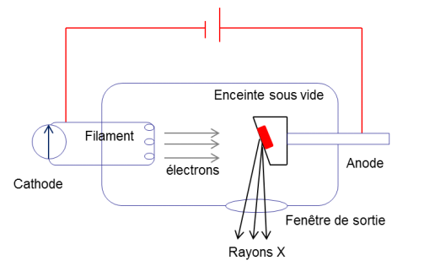

Figure 1 .5 : schéma simplifié du tube à rayons X$[5]$
Les rayons X sont émis par la cible selon deux mécanismes :
- Le rayonnement X produit par rayonnement de freinage (figure 1.6), ou Bremsstrahlung, provient du ralentissement et la déviation de la particule chargée, lors de l’interaction via l’attraction coulombienne d’un électron incident avec l’atome. Durant ce processus l’énergie cinétique perdue se transforme en un rayonnement électromagnétique $X [6]$.
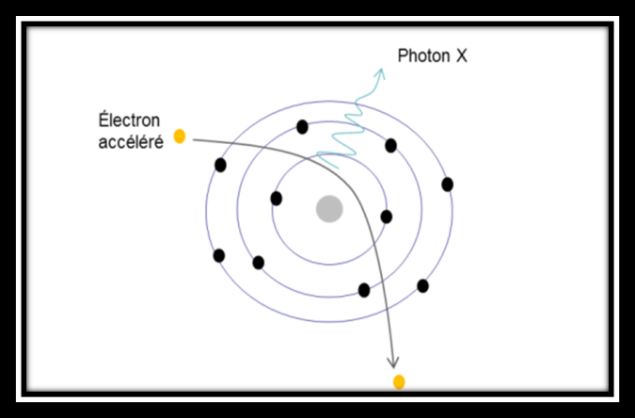

Figure 1. 6 : Effet de freinage$[5]$

Avec le rayonnement de freinage, le spectre de photons X obtenu est continu en énergie avec une énergie maximale qui correspond à celle de l’électron.
- Le rayonnement X obtenu par rayonnement caractéristique ou pics de fluorescence, provient quant à lui de la fluorescence d’atomes dans un état excité. L’interaction a lieu entre un électron incident et un électron lié d’une couche interne qui est éjecté laissant sa place vacante, qui sera occupée par un électron d’une des couches supérieures avec l’émission d’un rayonnement X caractéristique lors de cette transition. Le principe de cette émission est montré par la figure ci-dessous$[6]$
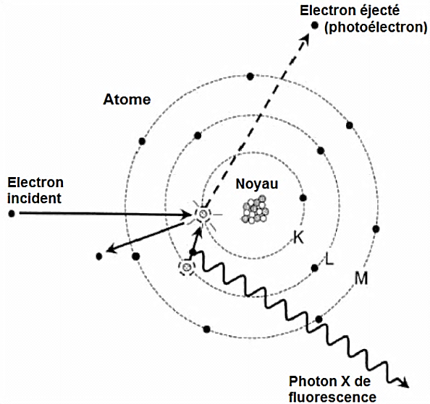

Figure1.7 : Principe de l'émission de rayons X par fluorescence $[6]$
Le spectre en énergie des rayons X émis par l’anode est le résultat de la superposition de deux phénomènes : phénomène de freinage et de rayonnement caractéristique vont conduire à un spectre comme celui présenté dans la figure (1.6)
Celui-ci est ensuite émis à travers la fenêtre de sortie du tube, ensuite colmaté. Pour faciliter la sortie du rayonnement, l’anode est orientée sous un certain angle.

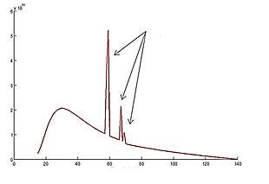
Raies caractéristiques
Rayonnement de freinage
Energie en (KeV)
Nombres de photons

Figure 1. 8 : Spectre des Rayons X

1.4. DETECTION DES RAYON X
Selon l’application envisagée, nous exposons dans la suite de ce paragraphe les différentes techniques de détection résultant de l’interaction des rayons X avec la matière. Partant des films photographique et arrivant aux dispositifs électroniques permettent la conversion de la radiation X déjà atténuée en charges électriques, selon Ils se distinguent par leur principe de fonctionnement et par le signal fourni à la sortie (en intégration d’énergie ou en comptage) ce sont les détecteurs des rayons X $[5]$.

1.4.1 Les Ecrans fluorescents
Les rayons X sont invisibles à l’œil nu ; mais ils ont la propriété de rendre fluorescentes certaines substances, pour les rendre visibles on utilise les écrans fluorescents ; c’est l’écran qu’a utilisé Röntgen pour détecter les RX.
Ce sont des écrans constitués d'un support sur lequel est appliquée une couche de tungstate de calcium ou de sulfure de zinc, substances rendues fluorescentes sous l'effet des photons X qui s’illuminent à l’impact des RX.
La lumière émise par un écran est d’autant plus intense que l’intensité du faisceau incident est importante. C’est le principe de la radioscopie médicale. Or maintenant, l’usage de ces écrans est limité à la localisation des faisceaux lors des réglages.

1.4.2 Les films photographiques
Les films photographiques ont longtemps constitué un détecteur utilisé pour la détermination précise de la position et de l’intensité des raies dans les diagrammes de diffraction. Ces mesures d’intensités sur les films sont maintenant abandonnées au profit d’autres techniques plus précises. L’usage des films est maintenant réservé aux techniques qui ne nécessitent pas la mesure de l’intensité des tâches de diffraction$[7]$.
Il existe des films qui sont exposé directement aux rayons X, Ils sont constitués :
- Du film radiographique proprement dit
- Et l’emballage étanche à la lumière sert à protéger le film.
Et des films ayant une faible sensibilité au RX, ils nécessitent l’utilisation de ce que l'on appelle des écrans renforçateurs.
- Film photographique
Le film est constitué d’une feuille transparente en polyester plastique servant de support (de base) recouverte avec deux couches d'émulsion (composée de microcristaux de bromure d'argent BrAg) de part et d'autre et qui sont noircit suite à l’exposition aux rayons X. Une couche protectrice superficielle assure la protection mécanique du film $[14]$.

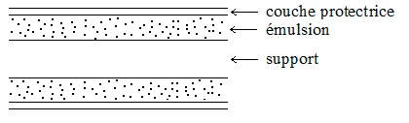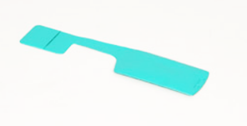

Figure.1.9 : Film radiographique$[14]$ et film avec révélateur et fixateur$\left[15\right]$.
- Ecran renforçateur et cassette
Il est formé de quatre couches :
- Une couche de mousse permet la cooptation entre film et écran avec un contact uniforme pour éviter la diffusion de la lumière $[14]$ (le rôle est de "plaquer" l'écran contre le film quand on ferme la cassette, de façon à obtenir un bon contact et une bonne transmission des photons).
- Un support en plastique, souvent de couleur blanche, réfléchissant vers le film les photons diffusés dans les mauvaises directions ;
- Une fine couche de cristaux luminescents excités par les rayons X et restituant la lumière sous forme de photons lumineux ;
- Et une couche protectrice incolore et antistatique bien sûr transparente aux photons X.
Dans ce cas et le film était alors noirci par l'intermédiaire de l’écran luminescent situé sur les deux faces du film. Qui, lorsqu'il recevait l'image de rayons X, émettait un rayonnement de fluorescence qui allait impacter l'émulsion pour nous donner l'image. C’était très intéressant car ça permettait de diminuer la dose délivrée au patient $[14]$.
Le couple Film-écrans sont contenu dans une cassette, protégeant le film de la lumière du jour mais permet le passage des rayons X jusqu’au film. La face antérieure de la cassette, en aluminium ou en plastique est transparente aux rayons X et la face postérieure formée d’une fine plaque en plomb atténue le rayonnement direct et arrête le rayonnement rétro diffusé.
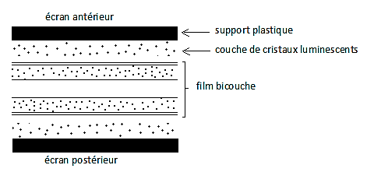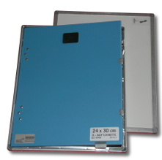

Figure 1.10 : film-écran -cassette$[14]$ et cassette radiologique$\left[16\right]$

1.4.3. Ecran Radio-Luminescent à Mémoire (ERLM)
appelé également écran photo-stimulable à mémoire ou plaque au phosphore ou cassette au phosphore qui signifie la radiographie assistée par ordinateur; il a le même principe que la cassette radiologique standard sauf qu’ici au lieu d'utiliser une interface films/écran on utilise comme interface un écran «mémoire» constituée d'une couche de cristaux phospholuminescent qui ont la propriété que lorsqu'ils sont irradiés ; ils vont rentrer dans un état excité et vont créer un transport de charge (électrons), et ces derniers vont être piégés dans ces cristaux phospholuminescents et ainsi enregistrés et forment une image latente. Puis de façon différée, cette image latente qui est stockée va être révélée par une photostimulation (utilisation de la lumière pour activer artificiellement des composés biologiques), un laser va balayer la cassette afin de révéler l’image en récupérant naturellement le signal par un tube photomultiplicateur pour être amplifié numérisé et ainsi visualisé sur l’écran de l’ordinateur$\left[17\right]$.
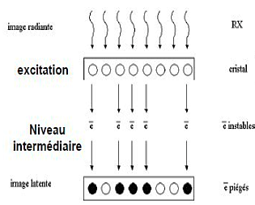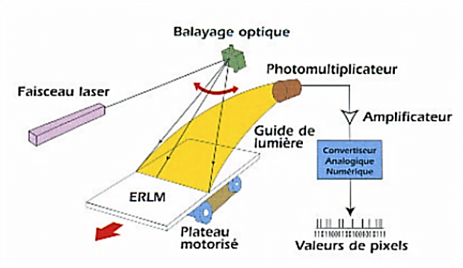

Figure 1.11 : principe de fonctionnement $\left[17\right]$

1.4.4. Détecteurs ponctuels à impulsion
Les détecteurs ponctuels sont des détecteurs qui ne collectent les photons que sur un petit angle solide. Ils ne peuvent mesurer qu’une réflexion à la fois et doivent donc être placés successivement devant chaque réflexion que l’on veut mesurer. Ce sont principalement les détecteurs à scintillateur. Ils présentent l’avantage que chaque réflexion étant mesurée individuellement, les conditions des mesures peuvent être optimisées spécifiquement pour chacune d’entre elles mais au détriment du temps de mesure total$[9]$.

a) Détecteurs à scintillations :
Les matériaux scintillateurs sont des matériaux convertissent des radiations ionisantes en lumière visible ou UV pour transformer de telles radiations en un signal détectable par des photos détectrices traditionnelles.
Les détecteurs à scintillations sont des détecteurs couplés avec la matière scintillante. Ils sont des systèmes de détection à conversion indirecte, car les photons X sont transformés en photons lumineux, avant d’être convertis en charges électriques.
Après avoir traversé un objet, les photons arrivent sur le détecteur. Le spectre incident interagit par des effets photoélectriques et Compton avec un électron du cristal scintillateur (les cristaux scintillateur les plus utilisés sont l’iodure de césium CsI (dopé ou non au thallium) et l’oxysulfure de gadolinium (Gd2O2S)) en lui cédant une partie de son énergie, qui sera transformée en photon lumineux, cette lumière sera transformée en signal électrique par les différents types de détecteurs à base de scintillateur ci-dessous :
- Les détecteurs à base de scintillateur – photomultiplicateur :
Le photo multiplicateur est un tube électronique en verre dans le quel règne un vide. La lumière de scintillation est convertie en un courant de très faible intensité au moyen d’une photocathode, semi-transparente, par effet photoélectrique. Elle sert de fenêtre d’entrée au photomultiplicateur. Le signal électrique ainsi généré étant relativement faible ; il doit être amplifié par le multiplicateur d’électrons constitué d’une série d’électrodes nommés dynodes (Chaque dynode est maintenue à une valeur de potentiel plus importante que la précédente), par émission secondaire des électrons ; permettant d’obtenir un courant de sortie assez intense pour pouvoir être utilisé. Cela signifie que les électrons (photo électron) émis par la photocathode sont accélérés dans un une enceinte où règne le vide et dirigés vers la première dynode grâce à un gradient de potentiel appliqué sur les électrodes ; les électrons secondaires sont collectés par une seconde dynode, et le processus se poursuit avec augmentation du nombre d’électrons émis jusqu’à la dernière dynode où l’ensemble des électrons est finalement recueilli sur cette anode.
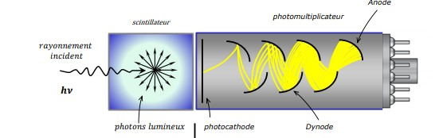

Figure1.12 : Détecteur à scintillateurs photomultiplicateur $\left[9\right]$

- Des détecteurs à base de scintillateur – photodiodes
Sur un support en verre, on trouve une couche de silicium amorphe (a. Si) sur laquelle on a déposé une matrice de photodiodes (Thin-Film Diodes : TFD) et une matrice de transistors TFT (Thin-Film Transistors). Superposé à la matrice on trouve un écran fluorescent d’Iodure de Césium CsI identique à celui d’un intensificateur d’image, c’est à dire avec une structure en aiguilles qui dirige les RX vers la matrice TFT. L’Iodure de Césium est radio luminescent sous l'action des rayons X. Il convertit les rayons X en lumière et le silicium amorphe transforme la lumière en signal électrique. Ce dernier sera collecté, amplifié ensuite convertit en un signal numérique$\left[18\right]$.

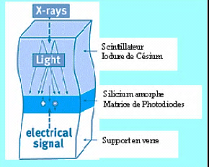

Figure 1.13 : Principe de détecteur au silicium amorphe$\left[18\right]$

- Des détecteurs de type CCD
C’est un capteur plan, couplé avec un scintillateur. Dans ce type de capteurs numériques, la lumière issue du scintillateur est dirigée vers le (ou les) capteur(s) CCD (Charge Coupled Devise ou Dispositif de transfert de charge) à travers le système optique constitué des lentilles de focalisation ou des fibres optiques (car la zone de réception de ces capteurs est de taille inférieure par rapport au scintillateur) ; ces capteurs CDD sont formés d’une grille en silicium qui forme une matrice au-dessus d’une couche photosensible. L’énergie lumineuse est donc reçue dans cette matrice et transformée par la couche photosensible en énergie électrique. Cette énergie est ensuite amplifiée et convertie en signal numérique$[13]$.
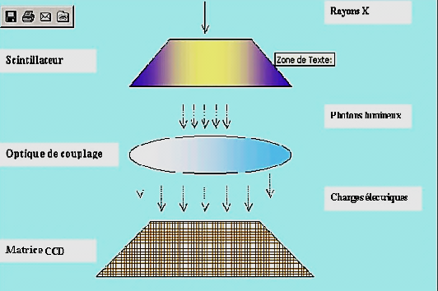

Figure 1.14 : principe de capture CCD$\left[18\right]$

b) Détecteurs à base de semi-conducteur

Contrairement aux détecteurs à base de scintillateur, les détecteurs à base de semi-conducteur permettent la conversion directe des photons X en charges électriques, autrement dit, ils peuvent être utilisés en mode comptage ; permettant de compter le nombre de photons qui arrivent sur le détecteur.
Le détecteur à semi-conducteur connu aussi par détecteur solide ; est un détecteur de rayonnement basé sur l’utilisation d’un cristal semi-conducteur tel que le silicium ou le germanium, il est constitué d’une électrode pleine face (la cathode) et d’une électrode souvent pixellisée (l’anode). L’interaction d’un photon X avec le semi-conducteur se traduit par une absorption de l’énergie du photon incident et qui va générer une quantité de charge arraché de l’atome en créant des pairs électrons libres (n) et trous d’électrons (p). Ces charges libres, en migrant dans le solide vers les électrodes sous l’effet du champ électrique appliqué aux électrodes du détecteur, vont induire un signal électrique que l’on mesura directement. Le principe du détecteur à base de semi-conducteur est illustré dans la Figure 1. 10 $[5]$.
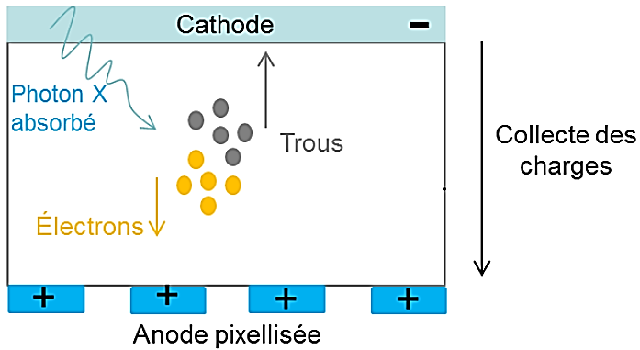

Figure 1. 15 : Principe de fonctionnement d’un détecteur à base de semi-conducteur$[5]$.

Le signal électrique recueilli est ensuite amplifié et converti en signal numérique

c) Détecteurs à gaz
Un détecteur à gaz comprend essentiellement une enceinte contenant un gaz ou un mélange gazeux et deux électrodes métalliques entre lesquelles on applique une différence de potentiel $V$ ; lorsqu’un rayonnement traverse le gaz, celui-ci est ionisé et il y a création de paires d’ions : électron négatif et atome ionisé positif. En l’absence de tension entre les deux électrodes, les ions formés sont soumis à l’agitation thermique et ne tardent pas à se recombiner pour former des atomes neutres.
- Compteur Geiger-Müller
Le compteur Geiger-Müller (G-M) fonctionne en régime impulsionnel et à des très haute tension, il se compose de :
- un tube cylindrique (chambre d’ionisation) à paroi métallique porté à un potentiel négatif ; rempli par un mélange de gaz ( l' argon-xénon, le néon, l' argon, l' argon acétylène , et xénon- N (CH ₃ ) ₃) sous faible pression.
- La face d’entré du tube est fermée par une fenêtre perméable c’est à dire fermée par un matériau léger, perméable aux rayonnements X. C'est généralement une feuille de mica , silicium ou du béryllium $[12]$.
- Un fil métallique qui constitue l’anode, traverse le centre du tube et soumis à un potentiel positif (figure 1.16).
- Un dispositif d'augmentation et d'un dispositif d'enregistrement du signal.
Lorsqu’un rayonnement $X$ traverse la fenêtre, cela entraine l’ionisation des molécules du gaz contenu dans le tube et produits deux pairs de particules : les ions négatifs (électrons) qui vont être attirés par le fil et les ions positifs attirés par le boîtier.
Les électrons sont accélérés sous l’effet du champ électrique qui règne au voisinage du fil, et acquièrent une énergie qui leur permet de provoquer d’autres ionisations des atomes neutres du gaz rencontré. La « bouffée » d’électrons qui arrive sur l’anode provoque une diminution du potentiel de l’armature du condensateur relié à l’anode. Cette impulsion est amplifiée, ensuite mise en forme et transmise à un compteur$[7]$.
Les ions positifs produits mettent un certain temps avant de disparaître (temps mort).
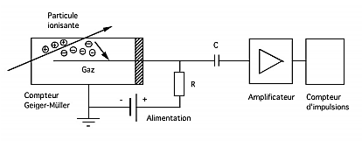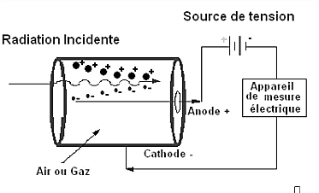

Figure 1.16 : Compteur Geiger-Miller
- Compteur proportionnel (CP)
Comme le compteur de Geiger-Müller, le compteur proportionnel travaille avec un champ électrique plus faible et des gains inférieurs à ${10}^{5}$ $[7]$. Et dans un régime proportionnel c'est-à-dire l’amplitude de l’impulsion de tension à la sortie du tube est proportionnelle à l’énergie du photon.
Le compteur proportionnel à gaz permet la détection différents type de particules ionisante $α,β,X,γ$ et neutron, il est constitué de :
- D’un boîtier métallique (chambre d’ionisation) avec une fenêtre étanche à l'air, mais transparente aux rayonnements ; en général, il s'agit d'un polymère métallisé (afin d’évacuer les charges électriques qui se créent lors de l'utilisation) posée sur une grille de silicium destinée à lui donner une bonne résistance mécanique.
- D’un filament (fil de fer) passant au centre du boîtier, et isolé de celui-ci.
- D’un générateur et régulateur de haute tension, qui permet d’appliquer une haute tension entre le boîtier et le filament ; le filament est chargé positivement, et le boîtier négativement.
- D’une chaîne électronique d'amplification, de discrimination et de comptage$[9]$.
Il est nécessaire d’amplifier le signal produit beaucoup plus que pour un compteur G.M. Mais dans ces détecteurs, la durée du temps mort est beaucoup plus faible $[7]$.

1.5. L’INTERACTION RAYONNEMENT MATIERE
Lorsque les rayons X traversent la matière, on constate une diminution du nombre de photons. Ce processus est appelé atténuation.

1.5.1. Loi d'atténuation :
L'interaction des rayonnements électromagnétiques avec la matière se traduit par l'atténuation du faisceau incident. Ainsi, dans le cas d'un faisceau mono-énergétique parallèle, l'intensité du faisceau sortant$I$ du milieu absorbant d'épaisseur $x$ est liée au faisceau incident $I_{0}$ par une loi exponentielle (dit loi de Beer Lambert) du type:
$I\left(x\right)=I_{0}e^{-μx}$ (1.1)
Dont : $I_{0}$ est le flux des photons du faisceau incident.
$I(x)$ Est le flux de photons sortant.
$e^{-μx}$: représente la fraction de photons qui n’ont pas interagi, on appelle aussi ce membre d'équation ; le facteur de transmission.
Le coefficient d'atténuation linéique $µ$ dont la valeur dépend de l'énergie du rayonnement $E$et de la nature du milieu $Z$ traversé selon la relation $[3]$:
$$µ = τ + σ + σ' + π$$
Les quatre termes représentent dans l'ordre l'effet photoélectrique (τ), l'effet Compton (σ), l'effet Thomson (σ') et la création de paires (π)$[8]$
où $τ=K\frac{Z^{3}}{E^{3}}ρ$
avec : $K$: est un constant
Et $ρ$ : la masse volumique
Ainsi $σ=\frac{ρ}{E}$
Et $π=ρ{kEZ}^{2}$

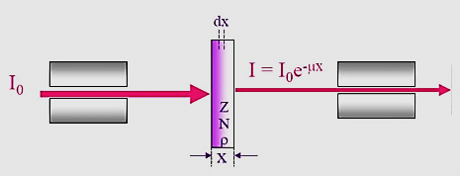

Figure1.17 : loi d’atténuation $[11]$
Dans le cas où l’objet imagé n’est pas homogène, le faisceau transmis est lié à l’intégrale le long de la trajectoire rectiligne du faisceau. L’équation devient :
I(x)$=I_{0}×e^{-\int{μ\left(x\right)dx}}$ (1.2)

L’atténuation est la principale conséquence des interactions entre les photons et les électrons. On connaît quatre types d’interaction entre le rayonnement et la matière :
- L’absorption photoélectrique ;
- La diffusion Compton ;
- La diffusion Rayleigh ;
- La création des paires Effet photoélectrique$[5]$.

1.5.2. L’effet photoélectrique :

Dans l’interaction entre le photon X et l’atome, le photon incident cède toute son énergie à un électron des couches internes de l’atome et l’éjecte de sa couche par effet photoélectrique. L’électron éjecté est appelé photoélectron. L’énergie du photoélectron est égale à la différence entre l’énergie du photon incident $E_{i}$ et l’énergie de liaison $E_{ω}$. Cette dernière est l’énergie nécessaire pour extraire l’électron interne.
Lorsque l’énergie du photon incident a été absorbée, l’atome se trouve dans un état ionisé. L’éjection d’un électron laisse une place vide qui sera occupée par les électrons des couches supérieures, ce qui va entraîner soit l’émission d’un photon de fluorescence, soit un électron Auger$[5]$.
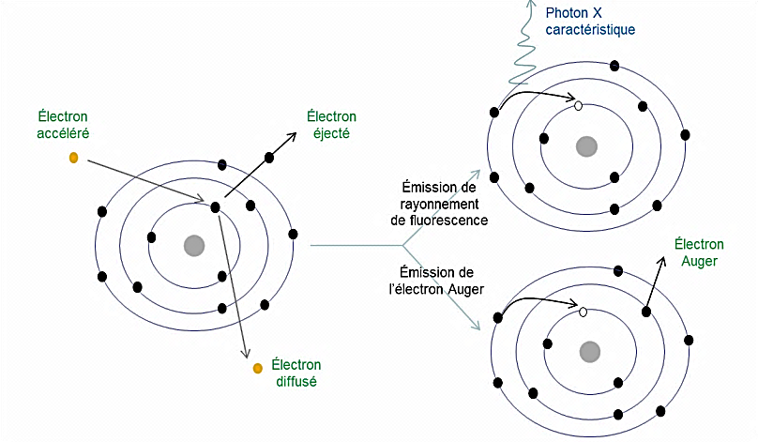

Figure1.18 : Interaction entre un électron accéléré et un atome du matériau de l’anode $[5]$

1.5.3. La diffusion Compton
Si le photon incident entre en collision avec un électron des couches superficielles de l’atome, il lui cède une partie de son énergie et l’éjecte. Cela entraîne la diffusion inélastique du photon qui suit une trajectoire différente de celle d’origine. L’énergie$E$ du photon diffusé est égale à :
$E=\frac{E_{0}}{1+α(1-\cos{θ)}}$ (1.3)
Où$E_{0}$ est l’énergie du photon incident,$θ$est l’angle de diffusion .
Α$=\frac{E_{0}}{mc^{2}}=0,511MeV$ (1.4)
Une illustration de l’interaction de type diffusion Compton est donnée dans la Figure suivante $[5]$:
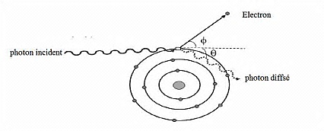

Fugure1.19 : Effet Compton$\left[8\right].$

1.5.4. Diffraction de Rayleigh
La diffusion élastique ou diffraction de Rayleigh est un mode de diffusion élastique. Lors de l’interaction entre le faisceau de rayons X et les électrons de l’atome du matériau étudié, L’énergie du photon diffusé (est égale à la somme des énergies des photons émis par chaque électron) et égale aussi à l’énergie du photon X incident, alors elle est conservée. Le schéma illustrant ce type d’interaction est représentée dans la Figure (1.14)$[5]$
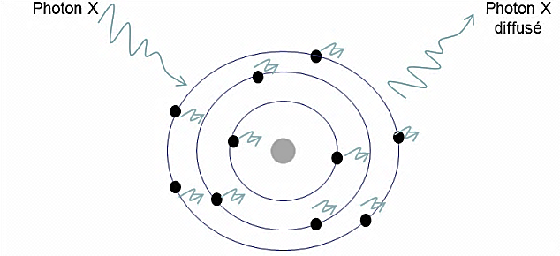

Figure1.20 : Interaction de type Rayleigh$[5]$

1.5.5. Effet de production de paires
L'effet de production de paires ou matérialisation consiste en la création d'une paire électron-positon ; lorsqu'un photon pénètre dans le champ coulombien d'un noyau. Le photon disparaît et donne naissance à un positon et un électron (négaton). L'énergie nécessaire pour obtenir la matérialisation de cette paire est égale à $1,022 MeV$; au-dessous de cette valeur, la réalisation de cet effet est énergétiquement impossible$[8]$.
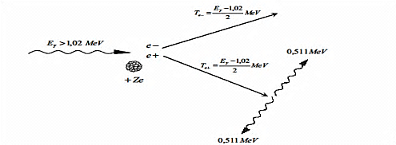

Figure1.21 : Effet de création de paires$[8]$

1.6. L’EFFET BIOLOGIQUE DE RADIATION
En générale les rayonnements ionisants et en particulier les rayons X qui sont des radiations ionisantes peuvent traverser le corps et ont des effets très nocifs sur la santé pour des durées d'exposition longues ou répétées et pour de fortes intensités : atteintes cutanées, ophtalmologiques, hématologiques, cellulaires pouvant provoquer des cancers, des malformations fœtales.
Lors de leur interaction avec la matière provoquent des ionisations et des excitations qui peuvent entraîner des modifications de structure de cette matière. Lorsqu’il s’agit de matière vivante (modifications au niveau des atomes et des molécules), les effets induits sont variables en fonction des doses, des débits de dose, des types de rayonnements et de la radiosensibilité des tissus irradiés$[8]$. Mais d’une manière générale ces rayonnements induisent des modifications au niveau :
- Des éléments constitutifs des cellules en particulier la molécule d’ADN. Les atteintes peuvent être réparables, définitives, ou entraîner des mutations. Ou elle peut être cassée, c’est l’effets le plus graves qui se produise au niveau de la molécule d’ADN.
L’effet résultant de cet dommage irréparable est un effet déterministe causés par une dose importante d'irradiation reçues à partir de valeurs seuils (de l’ordre du gray ($Gy$)); cela entraîne la mort de nombreuses cellules.
- Les effets déterministes sont aujourd’hui bien connus. La gravité de ces effets est fonction de l’importance de la dose reçue par l’organisme et de la localisation de l’exposition (partielle ou globale). Contrairement aux effets stochastiques (aléatoires ou probabilistes) dont la probabilité d’apparition augmente avec la dose (de l’ordre du mGy). Dans la suite nous présentons quelques ordres de grandeur de doses (effets déterministes) $[8]$ :
- Stérilisation de denrées alimentaires, d’outils chirurgicaux ou autres :10 à $50 K.gr$.
- Traitement de tumeurs cancéreuses :$50$ à $100 grays.$
- Accidents radiologiques
- Exposition globale :
- <0,30 gray : aucun effet déterministe
- 0,30 à1 gray : chute des lymphocytes, hospitalisation en milieu spécialisé
- 1 à 2 grays : chute précoce des lymphocytes, hospitalisation en milieu spécialisé.
- 2 à 5 grays : nausées, vomissements dès les deux premières heures, hospitalisation en milieu spécialisé, réanimation hématologique.
- Exposition localisée :
- 4 à 5grays : érythème.
- 5 à 12 grays : épidermite sèche.
- 12 à 20 grays : épidermite exsudative.
- $>$20 grays : nécrose.
- Pour les cellules ; des dommages irréparables, peuvent atteindre la cellule, et elle mourra. Cette mort peut survenir par deux mécanismes. La nécrose, conduit à un éclatement des structures cellulaires, il en résultera une réaction inflammatoire. Et l’apoptose intervient lorsque la cellule garde encore un mécanisme de contrôle, qui conduira à une mort programmée $[8]$.

1.7. LES SITUATIONS DE TRAVAIL EXPOSANT AUX RAYONS X

L'utilisation des rayons X dans différentes applications médicales, industrielles, et scientifiques :
Dans le secteur de la santé ayant le plus grand nombre de travailleur notamment en radiologie conventionnelle, scanographie, seront exposé à des doses répétées, plus fortes lorsque celui-ci se trouve à proximité du patient pour accomplir de gestes thérapeutiques, ou pour des examens comme la tomodensitométrie ou les doses peuvent être élevées. La radiothérapie externe utilise la source d’irradiation X à distance de la peau avec des lésions cutanées $[10]$.
Le secteur industriel vient ensuite avec la radiométallographie des pièces métalliques, en utilisant des dispositifs munis d'un tube à rayons X peut être fixe et placé dans une enceinte blindée, équipée de dispositifs de sécurité, ce qui diminue grandement les risques dus aux rayonnements$[10]$.
Pour l'inspection des bagages et le contrôle des cargaisons... en utilisant des appareils à Rayons X portatifs sur un site de travail temporaire (oléoducs, ponts, tuyauteries, coques de navires, ailes d’avion…) où les conditions de travail sont difficiles et les manipulations fréquentes de sources intenses de rayonnement X constituent un danger potentiel d'irradiation supérieur $[10]$.
Enfin, dans le cadre scientifique, le personnel des laboratoires de recherche sont souvent exposés à des doses de rayons X ; directement reçus à partir de la source (rayonnement primaire) ou diffusés par les murs, sols, plafonds (rayonnement secondaire$[10]$.

1.8. LES APPLICATIONS DES RAYONS X

a) Les applications médicales
Les sources de rayonnements ionisants sont utilisées dans le domaine médical pour deux
types d’application : le diagnostic et la thérapie
- Diagnostic : dans ce cas, le praticien recherche une information anatomique ou métabolique d’un tissu ou d’un organe et les rayonnements ionisants vont lui permettre d’obtenir une image de ce tissu ou de cet organe. Deux méthodes d’imagerie mettant en œuvre des rayonnements ionisants coexistent, chacune ayant des indications particulières : la radiologie et la scintigraphie$[12]$.
- En thérapie, le praticien utilise les rayonnements ionisants pour détruire des cellules malades, principalement les cellules cancéreuses. Deux techniques existent aujourd’hui : la radiothérapie externe et la curiethérapie$[12]$

b) Les applications industrielles
Des appareils émettent des rayons X, afin de vérifier à partir d'une image radiographique, l'intégrité de structures ou de pièces, notamment l’état des soudures, le niveau de corrosion des composants métalliques, et la présence de fissures. Cette technique de radiographie industrielle permet un contrôle non destructif.
En matière de sécurité alimentaire, des détecteurs des rayons X permettent la recherche de toutes les non-conformités (défauts de remplissage, produits cassés, corps étrangers ...). Des matériels de contrôle aux rayons X (portiques fixes, camions scanners mobiles des douanes…) sont utilisés pour détecter explosifs, armes, stupéfiants dans les bagages, colis postaux, cargaisons de camions et conteneurs pour les professionnels du monde aéroportuaire, portuaire, routier et les autorités de contrôle frontalières$[10]$ .

c) Les applications de laboratoires
Des appareils d'analyse aux rayons X sont utilisés comme dispositifs de diffractométrie et de spectrographie conçus pour effectuer des examens microscopiques ou pour analyser des spectres de rayons X de la matière au niveau atomique ou cristallin$[10]$.

1.9. Protection des risques professionnels des rayons X
La protection contre le rayonnement X est donc impérative, tant par :
- La prévention collective
- La vérification périodique du bon fonctionnement de tous les dispositifs de mesure de rayonnements X, et formation à leur utilisation.
- Les lieux de travail doivent être répartis en quatre zones, avec une délimitation et une signalétique précises : zones en accès libre, zones surveillées, zones contrôlées, zones spécialement réglementées ou interdites. A l’intérieur des zones surveillées ou contrôlées, l’accès est réglementé, et les travailleurs bénéficient de mesures de protection renforcées en matière de formation, de suivi dosimétrique des expositions aux radiations et de suivi médical.
- Utilisation des écrans de protection en matériaux de forts numéros atomiques pour limiter les interactions par effet Compton et favoriser celles par effet photoélectrique. L’exemple de matériau le plus courant utilisé est le plomb.
- La prévention individuelle
- Le port de dosimètres passifs est obligatoire pour tout le personnel exposé aux rayonnements X ; ces dosimètres donnent la possibilité de prendre les précautions appropriées pour limiter les occasions futures d'exposition de manière que le cumul de dose maximale permise ne soit pas dépassé.
- Les travailleurs de catégorie $A$ (susceptible de recevoir une dose comprise entre $6$ et $20 mSv$ par an) ou $B$ (susceptible de recevoir une dose comprise entre $1$et $6 mSv$ par an) bénéficient de mesures de prévention renforcées : surveillance médicale renforcée (examen au moins annuel et fiche d’aptitude),
- Les opérateurs doivent avoir à leur disposition des vêtements de protection pour chaque personne travaillant en zone contrôlée, adaptés à leur morphologie et d’une épaisseur en équivalent de plomb d’au moins $0,35 mm$ à l’avant ($0,50 mm$possiblement) et $0,25 mm$ à l’arrière. Il est également préconisé d’avoir à leur disposition des lunettes en verre plombés, des caches thyroïdes, des caches gonades et des gants plombés lorsque leur mains sont exposés aux rayonnements$[10]$.

Référence bibliographique chapitre 1
[1] H. Demirdjian, La radiographie (I) - Histoire de la découverte des rayons X et de leur application en médecine, (2007), disponible sur : http://culturesciences.chimie.es.fr.
[2] J.-J. Samueli, La découverte des rayons X par Röntgen, Open Edition Journal, (2009), disponible sur : http://journals.openedition.org/bibnum/714.
$[3]$ B.Van Oystaeyen, Chapitre I : Généralités sur les rayons X, Physique médicale, disponible sur : http://www.phys4med.be/generalites-sur-les-rayons-x.
$\left[4\right]$ A. Sow. Evaluation de la fiabilité d’un générateur à rayons X pour application médicale, thèse de Doctorat, Université de Bordeaux, (2014), disponible sur : https://tel.archives-ouvertes.fr/tel-01151242/.
[5] A. – I. POTOP, Imagerie par rayons X résolue en énergie : méthodes de décomposition en base de matériaux adaptées à des détecteurs spectrométriques, thèse de doctorat, Institut National des Sciences Appliquées de Lyon, (2014), disponible sur : http://theses.insalyon.fr/publication/2014 ISAL0096/these.pdf.
[6] M.-L. AVENEL-LE GUERROUE, Développement d’une nouvelle génération de détecteurs micro-structurés à base de semi-conducteurs pour l’imagerie médicale de rayons X, thèse de Doctorat, paris sud XI, (2012 ) , Disponible sur :https://tel.archives-ouvertes.fr.
[7] J.-J. Rousseau, A. Gibaud, cristallographie Géométrique et Radiocristallographie, Dunod, 3èdition, (2007), p115-116, (Science Sup).
$[8]$ A.-H. Benali, chapitre 03 INTERACTION RAYONNEMENT – MATIERE,, El-oued Année universitaire 2016/ 2017 ,disponible sur : https://www.researchgate.net/publication/311309582 _ INTERACTION_RAYONNEMENT_-_MATIERE.
[9] E.Wenger, Installation et mise en œuvre d’un détecteur de rayons X à pixels hybrides sur un diffractomètre de laboratoire : applications aux études de densité électronique et aux expériences de cristallographie résolues en temps, thèse de Doctorat, Université de Lorraine le 29 Mai 2015.disponible sur : https://hal.archives-ouvertes.fr/tel-01751625.
[10] Santé et sécurité au travail, disponible sur : https://www.officiel-prevention. com/protections-collectives-organisation-ergonomie.
[11] K. CHATTI, Eléments de biophysique des radiations ionisantes, disponible sur :
https://slideplayer.fr/slide/1145006/.
[12] C. Jimonet et H. Métivier, Personne compétente en radioprotection Principes de radioprotection – réglementation, EDP Sciences (2007), disponible sur : https://phyusdb.files.Wor dpress. com/2013/03/principes-de-radioprotection.pdf
[13] F. Stambouli, Comment fonctionne la radiologie numérique, disponible sur : https://www. coveto.fr/article_telecharger-comment-fonctionne-la-radiologie-numerique---1585-278.html.
[14] Film-Ecran, disponible sur : http://memoiredeaeloim.emonsite.com/pages/ radiographie/film-ecran.html
$\left[15\right]$ Film radiographique, disponible sur : https://www.leybold-shop.com/x-ray-film-554895.html
$\left[16\right]$ Cassettes et écrans conventionnels, disponible sur : http://www.varaylaborix.com/cassette-de-radiologie-epaisseur-14mm-sans-fenetre-d-identification,fr,4,301105.cfm.
[17] Le scanner, disponible sur : http://tpe-pet-scan.e-monsite.com/pages/le-scanner.html.
[18] M. Mickaël, des capteurs a conversion indirecte à base de silicium amorphe, disponible sur : https://studylibfr.com/doc/2115804/des-capteurs-a-conversion-indirecte-a-base-de-silicium-amorphe.

CHAPITRE 2 : L’imagerie médicale
Utilisant les
Rayons X

2.1. INTRODUCTION
L’imagerie médicale est l’ensemble des techniques utilisées pour l’exploration du corps humain sans avoir besoin d’opérer, elles donnent un accès immédiat et fiable à des informations ; considérées jusqu'alors « invisibles » au diagnostic clinique, Sous forme des représentations visuelles du tissu ou de l'organe étudié basées sur des phénomènes physiques (Absorption des RX, la réflexion des ondes radios, la radioactivité, champs magnétiques…etc.). En plus de diagnostiquer les maladies, elles permettent aussi de suivre leur évolution et par conséquent de les mieux soigner.
Il existe à l’heure actuelle un certain nombre de techniques d’imagerie couramment employées comme outils de diagnostiques du corps humain. Chacune d’elles est sensible à un type de contraste particulier, et trouve ses applications pour des organes différents. Plusieurs techniques peuvent également apporter des informations complémentaires sur un même organe$[3]$
Parmi les techniques d'imagerie médicales les plus couramment employées en médecine, on peut citer :
- Celles utilisant les rayons X :
- La radiologie conventionnelle –ou radiographie standard, la tomodensitométrie ou scanner ; la mammographie ;
- Celles utilisant d’autres phénomènes physiques : le champ magnétique (l’Imagerie par Résonance Magnétique Nucléaire (IRM)), les ultra-sons (échographie) et enfin les techniques optiques (qui utilisent les rayons lumineux).
- La radiologie interventionnelle, est une intervention, effectuée sous anesthésie (locale ou générale) ; elle désigne l’ensemble des gestes invasifs visés le diagnostique (prélèvement par exemple) et/ou thérapeutique (visant à soigner, réparer, refermer…) des pathologies. Elle est guidée et contrôlée par l’image radiologique en association d’une technique d’imagerie médicale utilisant des rayons X, IRM, …).
- La médecine nucléaire ; cette technique d’imagerie repose sur la détection de traceurs (éléments) radioactifs, injectés dans le corps humain par voie intraveineuse ou orale. Ces traceurs se décomposent en émettant des photons γ que l’on va détecter$[3]$ par deux moyens :
- La scintigraphie ;
- La tomographie à émission des positons
Les techniques d'imagerie médicale, ont bouleversées la médecine grâce aux développements des appareils utilisés, qui n’imposent pas des contraintes particulière (hospitalisation, anesthésie...), ainsi les progrès qu’a connus le système informatique permettant de traiter les informations reçues sous forme de signaux électriques en images.
Dans ce chapitre on s’intéresse à faire une étude détaillée sur les techniques de l’imagerie médicale utilisant le rayonnement $X$ qui sera présentée dans les parties suivantes.

2.2. UN PEU D’HISTORIQUE
Peu après la découverte des Rayons X par W.K. Röntgen en 1895, l’imagerie médicale à fait son apparition, où la naissance de la radiologie aux rayons X; des objets et des êtres étaient devenus transparents et de l’ombre inhomogène qu’ils portaient à un faisceau de rayons X, on pouvait obtenir une image $[2]$.
L’apport de l’informatique et du traitement numérisé des images a abouti à la mise au point du scanner en 1972 par les radiologues britanniques Allan Mc Cornack (1924-1998) et Godfrey N. Hounsfield (né en 1918), prix Nobel 1979 pour cette découverte$[1]$.
À côté des rayons X, d’autres principes physiques ont été découverts tout au long du XXe siècle, inspirant, souvent de nombreuses années après, de nouvelles techniques d’imagerie médicale :
Ainsi, la propagation des ultrasons était utilisée par les SONAR (Sound Navigation Ranging) dès 1915 (pour détecter les icebergs suite au naufrage du Titanic) ; c’est un demi-siècle plus tard (en 1955) qu’Inge Edler (1911-2001) $[1]$, un cardiologue suédois, a eu l’idée de mettre au point sur ce principe l’échographie pour diagnostiquer les sténoses mitrales.
La résonance des noyaux des atomes (résonance nucléaire) soumis à un champ magnétique a été découverte en 1945 par les physiciens américains Edward Purcell et Felix Bloch ; c’est en 1973 que le chimiste américain Paul C. Lauterbur obtient, chez un animal, le premier cliché en imagerie par résonance magnétique. De la résonance des noyaux des atomes a également découlé la spectroscopie par résonance magnétique, disponible depuis les années 1980$[1]$.
Enfin, la découverte de la radioactivité naturelle par Henri Becquerel, Pierre et Marie Curie en 1898, puis de la radioactivité artificielle par Irène et Frédéric Joliot Curie en 1934, ont conduit au développement de la médecine nucléaire, avec la scintigraphie dans les années 1954 puis la tomographie par émission de positons (TEP) $[1]$.

2.3. TECHENIQUES D’IMAGERIES MEDICALES PAR RAYONNEMENT X

2.3.1. Radiographie conventionnelle
En imagerie médicale, seuls les photons issus des interactions électrons-noyaux (rayonnement de freinage) sont conservés. Après avoir traversé le patient, ces photons atteignent un récepteur qui va permettre de produire la radiographie$[11]$; Celle-ci est ensuite recueillis par :
- Le couple film/écran de radiologie photosensible ;
Actuellement ce système de réception Film/écran en radiographie standard est progressivement remplacé par un système de détection numérisé ; c’est la radiographie numérique, cette technique utilise deux grands systèmes de détection numérisés ou digitalisés :
- Ecran Radio-luminescent à mémoire (ERLM)
- Capteurs numériques ou capteurs Plans sont de la forme d’un boitier rectangulaire, c’est un appareil utilisé pour obtenir instantanément une image radiologique numérique, il est sensible aux rayons X ; on distingue deux types de cette catégorie de capteur, selon la technologie utilisée, il fournit indirectement ou directement le signal ;
- Le capteur à conversion indirecte transforme les rayons X en deux temps ; dans un premier temps le signal est converti en rayons lumineux et ne sera transformé en un signal électrique que dans un deuxième temps. Le rayonnement est collecté par un scintillateur ou écran photo luminescent qui le transforme instantanément en lumière, cette lumière, transmise par un coupleur optique, est transformée en signal électrique par deux types de capteurs ; on distingue :
            - Capteurs associés à des caméras à CCD
            - Capteurs plans à matrices de diodes ;
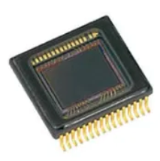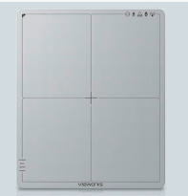

Figure 2.1 : à gauche Photo du camera$\left[7\right]$ CCD et à droite un capteur plan$\left[9\right]$
- Le capteur plan à conversion directe
À l'inverse de la radiographie numérique indirecte, la radiographie numérique directe ne nécessite pas de conversion du faisceau X en lumière, un détecteur à capteur plan est utilisé ; il est à la base du détecteur à semi-conducteur, composé d'un ensemble de Sélénium amorphe et du silicium amorphe (aSe/aSi) permet la conversion directe du rayonnement X en charges électrique. Ces charges vont être récupérées et convertit en signal électrique par un réseau de transistors TFT. L’information à l’ordinateur qui restitue l’image finale. Cette image peut ensuite être imprimée sur un fi lm et/ou consultée sur un écran ; c’est le principe de la radiographie numérique, actuellement de plus en plus répandue$[4]$.
- Déroulement d’une séance de radiographie
La radiographie est un examen rapide et indolore. Avant l’examen, un radiologue ou un manipulateur radio indique au patient quels sont les vêtements à ôter.
Pendant l’examen le patient est placé entre le tube à rayons X (avec une tension comprises entre 50 kV et 140 KV$\left[5\right]$ ) et la plaque contenant le film. Le médecin ou technicien qui lui fait passer l’examen se place derrière une vitre plombée, protectrice de rayons X.
Pendant la prise des clichés, la coopération du patient est essentielle pour que les images ne soient pas floues ; il est nécessaire de ne pas bouger, et éventuellement de bloquer sa respiration.
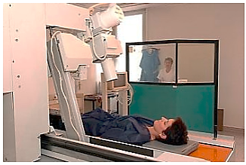

Figure 2.2 : salle radiologique$[12]$
Le temps d’un examen est variable selon la région à explorer (bien qu’un examen dure en moyenne 5 à 10 minutes). De plus plusieurs clichés radiographiques peuvent être réalisés dans des positions différentes (de face et de profil par exemple), car une radio donne des images en deux dimensions des différents tissus et organes, donc ils se superposent sur le cliché.
Lorsque l’examen est terminé, la cassette est alors retirée et le film.
- Mode d’examen de l’image
L’image radiologique obtenue est une projection, correspondant à la sommation des atténuations du faisceau dans les différentes structures traversées. D’un objet en trois dimensions, on obtient une image plane en deux dimensions.
La cassette contenant le couple film- écran contient alors une image latente qui est développée à la façon d’une pellicule photographique traditionnelle. Elle est transformée en image visible selon les étapes suivantes se déroulant dans l’obscurité ou sous une lumière inactinique en utilisant un révélateur et un fixateur chimique.
- La révélation, elle est réalisée en plongeant le film dans une solution basique qui réduit les ions d’Argent. Le film est ensuite rincé avec l’eau pour éliminer le révélateur de sa surface.
- Et la fixation de l’image est obtenue en plongeant le film dans une solution acide permettant de stopper ces réactions de réduction. Le film est encore rincé pour éliminer le fixateur. L’opération se termine par un séchage du film à l’air$\left[16\right]$.
- Avec la numérisation des systèmes de détection ; Ce procédé n’est plus utilisé, Dans ce cas l’image latente obtenue peut être :
- Imprimée sur un film en utilisant généralement un film d’imagerie laser, photo thermographique de haute résolution, sensible aux infrarouges (développement à sec) ne nécessite pas de produit chimique liquide ni de développement en chambre noire
- Et/ou elles peuvent être lues directement sur des moniteurs au moyen d’écrans après le traitement et l’analyse des informations se font, grâce à des logiciels adaptés, à partir des données numériques stockées dans l’ordinateur.
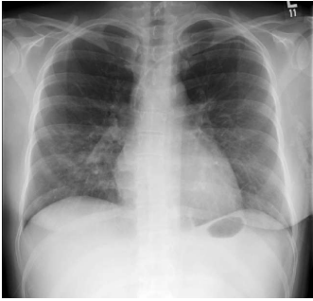
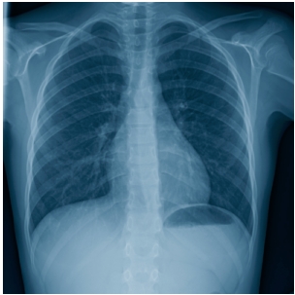

Figure 2.3 : Radiographie numérisée (à gauche) Radiographie conventionenelle (à droite) des poumons
- Diagnostique
Le diagnostic d'image va être basé sur la différence d'atténuation de ces rayons X à travers l'organisme. Le coefficient d’absorption du rayonnement X varie en fonction de l’épaisseur : plus cette épaisseur augmente, plus l’absorption du faisceau de rayons X est importante, de l’énergie du rayonnement ; plus l’énergie du rayonnement est élevée, plus l’oxydation des sels métalliques contenus dans l’émulsion du film radiographique est importante et le noircissement du film est important. Et de la composition chimique des organes traversés ; il est élevé pour les tissus composés d’atomes à numéro atomique élevé, comme l’os, contenant du calcium dont un faible noircissement et aspect donc blanc sur le film. Par contre il est plus faible pour les tissus mous composés principalement d’oxygène, de carbone, d’hydrogène ou d’azote, atomes à numéro atomique bas$[4]$ ; comme par exemple les poumons d'où un noircissement important du film.

D'autres tissus ont des coefficients d'absorption intermédiaires d'où un noircissement variable sur une échelle de gris présenté par la figure suivante.

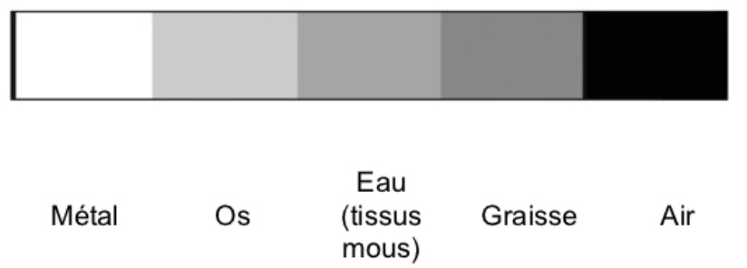
Figure 2.4 : échelle de gris$\left[6\right]$
Des techniques complémentaires peuvent être utilisés pour obtenir des informations supplémentaires et qui ne sont pas visible par une radiographie standard comme ; L'arthrographie, Angiographie, coronarographie, radiographie pulmonaire…etc.

2.3.2. Mammographie
La mammographie est le premier examen d'imagerie par rayons X, employé pour le diagnostic précoce du cancer du sein. Elle est basée sur l’utilisation de. L’examen est réalisé par un appareil appelé « mammographe », éventuellement doté d’un système numérique lui permettant de traiter directement les clichés obtenus. En mammographie, les structures à étudier sont peu denses et peu épaisses : les rayons X doivent être à faibles doses ; et beaucoup moins pénétrants, on utilise donc des hautes tensions plus faibles (de l’ordre de 28 kV) et l’anode, qui est généralement en tungstène pour les tubes de radiologie, est dans ce cas particulier le plus souvent en molybdène.$[5]$
La mammographie doit toujours être couplée à l’examen clinique réalisé par le radiologue, ce qui permet d'accroître la qualité du bilan mammographique.
Elle apporte des informations à la fois sur l’anomalie clinique mais aussi sur le reste de la glande homolatérale et controlatérale. Elle est parfaitement reproductible et permet un suivi objectif de l’ensemble des seins. Dans les cas particuliers, la mammographie standard est complétée par des clichés avec compression localisée afin de mieux identifier et analyser les petites images anormales. Lorsqu’il existe des micro-calcifications, des clichés en agrandissement direct améliorent leur analyse et leur caractérisation.

a) Dispositif mammographique
Les appareils de mammographie comprennent notamment (figure I.6) :
- Un tube à rayons x qui délivre un faisceau de rayons x de basse énergie appropriée à l’examen du sein (utilise des anodes en molybdène),
- Une palette de compression,
- Une grille anti-diffusante,
- Un exploseur automatique,
- Une distance foyer-détecteur au moins égale à 60 cm$\left[15\right]$.
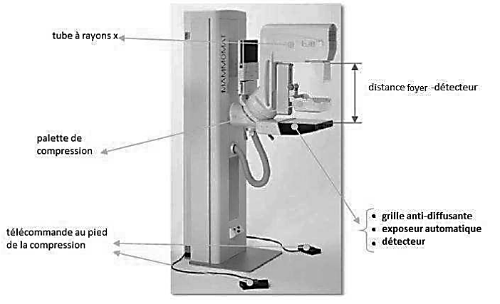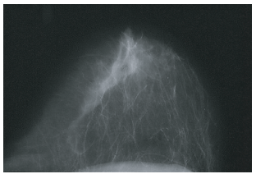

Figure 2.5: installation de mammographie$\left[15\right]$ et cliché $\left[5\right]$

2.3.3. Tomodensitométrie X (Scanner) :
La tomodensitométrie (TDM) ou scanographie (Computed Tomography CT en Anglais), ou tout simplement scanner pour l’appareil est l’une des principales techniques d’imagerie médicale qui utilise les Rayons X ; c’est un examen radiologique permettant d’avoir une image du corps à 2ou 3 dimensions.
- Architecture du scanographe
Le « scanner » est fortement utilisé en imagerie, L’examen donne des informations très précises sur le ou les organes étudiés (taille, forme, structure, présence de lésions anormales …). Il permet ainsi une vision très précise de tous les organes et détecte les tumeurs. Il définit le volume, la consistance, leur étendue aux organes proches ainsi que leurs contours. Les images peuvent être multipliées selon différents plans pour obtenir une vue virtuelle et une reconstitution d'images extrêmement détaillées. Peuvent être ainsi visualisées : le thorax, le cerveau, l'abdomen, les os.
Il est constitué d’un anneau circulaire avec une table coulissante sur laquelle le patient est allongé. L’anneau circulaire comporte :
- Un générateur va alimenter le tube à rayon X. La haute tension appliquée au tube est de l’ordre de 130 kV$\left[5\right]$.
- Un émetteur ; représenté par le tube à rayon X à anode tournante (Dans les tubes à anode tournante, le corps de l'anode en cuivre se termine par un disque de carbone recouvert d'une couche avec un alliage de tungstène et de rhénium. Le tungstène est le principal producteur de rayons X, alors que le rhénium est un bon conducteur de chaleur permettant de refroidir l'anode) a foyer fin permettent l’émission d’un faisceau de rayon X stable continu et homogène pendant la durée de l’acquisition, la capacité thermique de l’anode est élevé ainsi que celle de la dissipation thermique de tube.
- Des détecteurs transforment les photons X en signal électrique on distingue : des détecteurs à base de scintillateurs photodiodes, sur la base d’un scintillateur céramique spécifique étudié pour être suffisamment rapide, des détecteurs avec chambre d’ionisation la plus utilisé actuellement.
- Filtre et collimateur : permettent la mise en forme des rayons X.
Le scanner est muni aussi d’un système de traitement et visualisation des données.
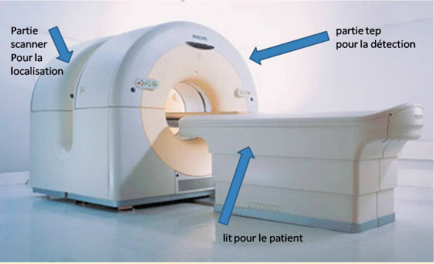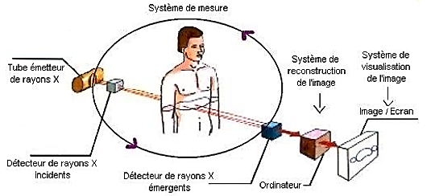

Figure 2.6 : scanner $\left[10\right]$et principe de fonctionnement$\left[13\right]$
- Déroulement de la séance
Dans une séance de scanographie, le patient entre dans la salle :
- Il s’allonge sur la table. Une infirmière met en place une perfusion soit par voie orale, soit elle lui pose un petit cathéter ( un long tube creux, fin et flexible que l'on introduit dans l'organisme pour toute une série d'utilisations à caractère médical) dans une veine du bras au niveau du pli du coude afin d’injecter, soit avant l’examen, soit pendant sa réalisation (si cela est nécessaire) le produit de contraste à base d’iode. Il permet d’obtenir des images plus spécifiques et précises en améliorant leur qualité. Cependant, une réaction allergique peut se produire, mais reste exceptionnelle $\left[12\right]$.
Le patient est allongé sur un lit qui se déplace dans un large anneau, le plus souvent sur le dos et seul dans la salle d’examen. Selon la partie de du corps à examiner, les bras seront le long du corps ou au-dessus de la tête.
La durée du scanner varie selon les pathologies recherchées mais elle est en général inférieure à 15 minutes afin de minimiser la dose des rayonnements qui pourra être absorbées par le patient.
Précautions
Pendant tout l'examen, le patient ne doit pas bouger (pour que les images ne soient pas floues), il doit bloquer sa respiration pendant quelques secondes et enlever les bijoux ou toute pièce métallique qui portait.
- Principe de la tomodensitométrie
Le principe de la tomodensitométrie consiste à traiter les signaux obtenus, représentant l’absorption par le corps traversé ; en utilisant des outils mathématiques permettent alors d'accéder aux coefficient d’absorption $µ$ , ensuite un traitement numérique des données, établit les densités des tissus traversés dans un calculateur et permettant de reconstituer une image des différentes projections angulaires enregistrés au cour de la rotation du couple émetteur-récepteur autour du patient à examiner, c’est le principe de l’analyse tomographique (démontré par le mathématicien Radon 1917 )$\left[14\right]$. Ensuite reconstruire informatiquement des images 2D ou 3D virtuelles des tissus à partir de ces projections appelées aussi coupes axiale (détail chapitre 3).
Le radiologue donne un premier commentaire concernant les résultats. Il envoie son compte-rendu définitif au médecin traitant du patient dans les plus brefs délais. Ce dernier expliquera les résultats à son client et donnera la conduite à tenir.
A chaque partie anatomique du corps est associée une valeur sur cette échelle de densité exprimée en unité Hounsfield (UH) « Des densités sont associées aux structures analysées par coupes. Afin de quantifier ces densités, HOUNSFIELD a créé une échelle ; dans celle-ci, la densité de l'eau est fixée à 0, celle de l'air à –1000 et celle de l'os dense à +1000. Elle est appelée échelle de densité Hounsfield » $\left[14\right]$.
A chaque unité correspond une densité de gris sur l'image, soit 2000 paliers de densités. Rappelons que l'œil humain ne distingue que 16 niveaux de gris.
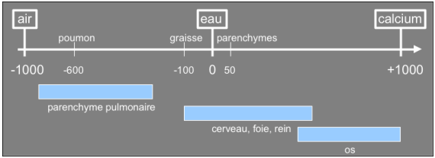

Figure 2.7 : Echelle des densités (unités Hounsfield : UH)$\left[14\right]$.
La figure suivante montre les radios projections obtenues du cerveau
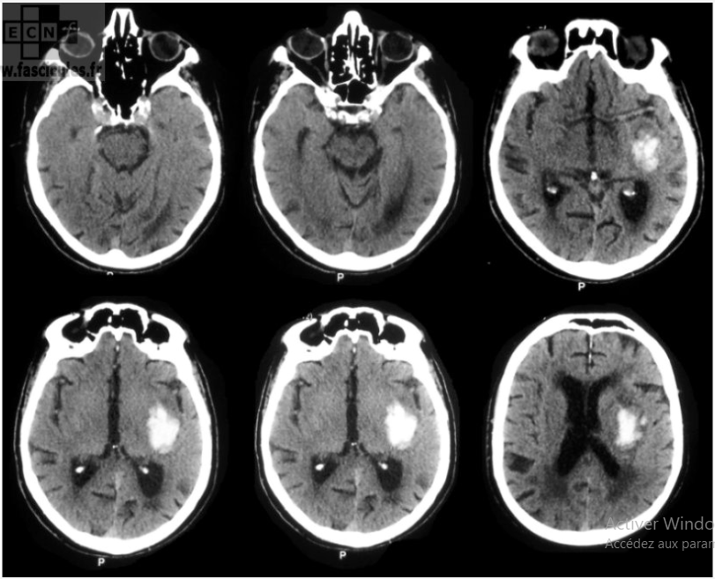

Figure 2.8 : Images du cerveau obtenues grâce au scanner$\left[17\right]$

2.3.4. Absorption bi-photonique à rayons X :
Densitomètre ou L’ostéodensitométrie, ou l’absorption bi-photonique à rayons X (DEXA ou DXA) « Dual Energy X-ray Absorptiometry », a été introduite il y a une vingtaine d’années, L'ostéodensitométrie est un examen médical qui permet de mesurer la densité minérale osseuse (DMO). En d'autres termes, il évalue la « solidité » du squelette. Il permet donc d'analyser le risque de fracture ostéoporotique, c'est-à-dire en lien avec une ostéoporose.
Le terme bi-photonique provient du fait que deux rayonnements distincts possédant deux niveaux d’énergie permettent la discrimination des tissus mous et du tissu osseux. Deux méthodes sont utilisées pour produire les deux niveaux d’énergie :
- Une alimentation du tube à rayons X avec deux valeurs de tension.
- Un filtrage du spectre d’émission du tube pour ne garder qu’une partie du rayonnement.
- Principe
L'examen est généralement réalisé en position allongée, sur une ostéodensitométrie
Il est basé sur la mesure de l’absorption des tissus (tissus mous et os) qui sont traversés par des rayons X de faible intensité, et d’en déduire la quantité de matière correspondante, plus l'os en absorbe, plus sa densité est élevée, donc plus le squelette est solide.
L’acquisition en double énergie est obligatoire in vivo, car il est impossible d’extraire la DMO (Densité minérale osseuse) avec une seule acquisition sans que cette analyse ne soit faussée par l’absorption due aux tissus mous qui se trouve de part et d’autre de l’os$[8]$.
Le contraste de l’image obtenue par DXA dépend donc de l’atténuation du faisceau de rayons X par l’organisme. L’absorption du rayonnement est plus forte dans le tissu osseux que dans les tissus mous. Le logiciel détermine alors la surface osseuse (en cm2) en additionnant tous les pixels de l’os.
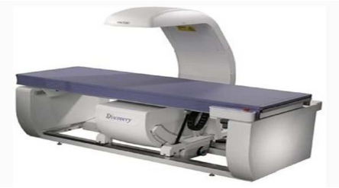

Figure 2.9 : Tables de DXA$[8]$.
Inconvénient
L’inconvénient de cette technique est que la DXA n’est pas capable de différencier l’os trabéculaire (centre de l'os) de l’os cortical (la couche externe de l'os). De plus, cette méthode est basée sur une projection en 2D de l’os alors que l’os est une structure tridimensionnelle. A partir des clichés obtenus par DXA, nous pouvons obtenir des paramètres biomécaniques et géométriques$[8]$.

2.4. CONCLUSION CHAPITRE 2
Dans la radiographie ; les rayons X traversent le corps afin de réaliser une impression sur une cassette radiographique contenant un écran/film (radiographie conventionnelle) ou une image (radiographie numérique) permet d'obtenir des clichés plus ou moins noirci en fonction des zones radiographiées en deux dimensions de structures "pleines". Cette technique est donc bien adaptée à l'observation des os et des articulations.
Or le scanner des rayons X circule autour du patient, fournit des images en coupes 2D, voire en 3D. Il permet une analyse fine des contours (résolution spatiale), de visualiser une modification de volume ou une anomalie de structure (tumeur, embolie, anévrisme...),
Le temps d’émission des rayons X est très court dans la radiographie, par rapport le scanner.

Références bibliographique de chapitre 2
[1] C. Delpas, L’imagerie médicale, disponible sur : www.frm.org
[2] P. Bodart, De la radiologie d’hier (1950) à l’imagerie médicale d’aujourd’hui, UCL : le rayon du souvenir, disponible sur : https://www.md.ucl.ac.be/histoire/ livre /imag.pdf
[3] J. SELB , Source virtuelle acousto-optique pour l’imagerie des milieux diffusants, thèse de doctorat, UNIVERSITÉ PARIS XI 2002, disponible sur : http://biosensor.fr/documentations /Theses/TheseJulietteSelb.pdf
[4] C. Margerie-Mellon, Imagerie médicale pratique, ESTEM, 2e édition, (2015).
[5] C. Jimonet et H. Métivier, Personne compétente en radioprotection Principes de radioprotection – réglementation-, EDP Sciences (2007).
[6] J. Nigoul, L’image radiologique, disponible sur : https://fr.slideshare.net/ Latiemoun/l-image-radiologique-part-2-cours-du-11-092012.
[7]disponible sur : https://www.fpv-passion.fr/2015/01/02/camera-ccd-ou-cmos-pour-le-fpv/.
[8] T. SUTTER, Etude des relations os/muscle et projet de courbes de référence de la densité minérale osseuse et de la composition corporelle chez l’homme jeune : Etude multicentrique Française, thèse de doctorat, UNIVERSITÉ D’ORLÉANS, 2018, disponible sur : https://tel.archives-ouvertes.fr/tel-01975719/document
[9] disponible sur : https://www.medicalexpo.fr/prod/agfa-healthcare/product-70894-847902.html.
[10] Tomographie d’émission positonique-scanner, disponible sur : http://recherches-eloim.e-monsite.com/pages/imagerie-medicale/guide-installations/tomographie-d-emission-positonique-scanner.html
[11] Film-Ecran, disponible sur : http://memoiredeaeloim.emonsite.com/pages/ radiographie/film-ecran.html
[12] Déroulement d’une séance, Imagerie médicale, disponible sur : https://sites.google.com/site /limageriemedicale/radiographie/deroulement-d-une-sceance,
[13] Le scanner, disponible sur : http://tpe-pet-scan.e-monsite.com/pages/le-scanner.html .
[14] E. DEBARRE, Application du prototypage rapide à l’aide au diagnostic en chirurgie traumatique et orthopédique, , thèse de doctorat, UNIVERSITÉ D’ARTOIS, 2011,disponible sur : http://www.theses.fr/2011ARTO0210
[15] M. A. GUERROUDJI, Segmentation des clichés mammographiques en vue de la détection des foyers de micro-calcifications mammaires : application à la base de données CHU de Tizi-Ouzou, thèse de doctorat, Université Mouloud Mammeri, 2017, disponible sur : https://dl.ummto.dz/bits tream/handle/ummto/1659/ Guerroudji%20 Mohamed%20Amine.pdf?sequence=1&isAllowed=y
[16] Production d'image, disponible sur : http://memoiredeaeloim.e-monsite.com/pages/ radiographie/production-d-image.html
[17] Les tumeurs cérébrales, disponible sur : http://tpe-tumeur-cerebrale-enquete-lyceepmc.e-monsite.com/album-photos/neurologie-scanner.html

CHAPITRE 3 :
La radiologie
des rayons X et son
utilisation dans les
matériaux

3.1 INTRODUCTION
La radiologie industrielle par rayonnement électromagnétique X est l’une des méthodes de contrôle non destructif, elle permet l’inspection et la recherche des défauts des matériaux, sans avoir besoin de couper la pièce. Elle permet aussi le contrôle des bagages des visiteurs ou des voyageurs dans les aéroports ; réalisé le contrôle géométrique de la pièce ; le suivi des pièces lors de leur fabrication. Les techniques d’imageries à rayons X sont de plus en plus perfectionnées et aboutissent à des résultats assez spectaculaires.
Elle est utilisée dans le domaine industriel : dans le contrôle des soudures, l’automobile, dans l’aéronautique, et en science des matériaux permettant l’analyse de la microstructure des matériaux.
Le contrôle de radiographie par RX dans l’inspection des matériaux est le plus répandue ; elle consiste à irradier le matériau à analyser au rayonnement électromagnétique X ; ce rayonnement sera plus au moins absorbé par les défauts présents dans le matériau, le rayonnement sort avec une diminution d’intensité après traversé de l’objet et sera collecté dans l’autre côté :
- Soit sur un film ou écran film (c’est la technique de radiologie X), ou par les capteurs numériques ou écran photo stimulable (c’est la radiographie numérique).
- Soit par construction d’une image radiographique à 3D (c’est la tomographie ou scannographie). Pour inspecter des matériaux de petite taille, on utilise la micro tomographie.

3.2. CLASSIFICATION DES MATÉRIAUX
Un matériau est une matière d’origine naturelle ou artificielle utilisées pour fabriquer des objets.
Selon leur origine (issus d’êtres vivants par exemple) et leurs propriétés, qu’elles soient : mécaniques (flexibilité ou rigidité…), chimiques (perméabilité ou imperméabilité à l’eau…) ou encore physiques (conductivité de l’électricité ou de la chaleur…) ces matériaux peuvent être différenciés.
Les matériaux sont généralement sélectionnés selon leurs propriétés physico-chimiques et leurs propriétés d’usage qui sont étroitement liées à la nature des liaisons chimiques entre les atomes qui les constituent. C’est sur cette base qu’est établie la distinction entre les principales classes de matériaux. Ils se sont groupés dans quatre classe [2] :

  - Matériaux métalliques et alliages
Ce sont les métaux purs et leurs mélanges, ou alliages, comportant essentiellement des liaisons métalliques$[2]$. Le matériau métalliques est dur et considéré un bon conducteur électrique et thermique$[3]$. La liaison métallique se caractérise par la mise en commun d’électrons entre plusieurs atomes afin de saturer les couches électronique externes. Elle est délocalisée, c'est-à-dire que chaque atome peut être considéré comme un ion baignant dans un gaz d’électron$[3]$.
Les matériaux métalliques sont capables de se déformer de manière permanente (ductiles) ce qui permet de réaliser des opérations de mise en forme par déformation plastique.
On peut trouver dans cette catégorie :
L’Acier (alliage de fer et carbone), fonte, cuivre, aluminium, zamack (alliage de zinc, aluminium et magnésium), or, argent, plomb, zinc, … etc.
  - Matériaux organiques et polymères
Ce sont les matériaux sont d’origine biologique (végétale ou animale) composés essentiellement du carbone ou d’origine synthétique comme les polymères et les élastomères à base des hydrocarbures, comportant des liaisons covalentes et des liaisons faibles. La liaison covalente se caractérise par la mise en commun d’électrons afin de saturer les couches électroniques externes de chacun des atomes de la molécule. La liaison covalente est également une liaison forte puisqu’elle permet de saturer la couche électronique externe des atomes.
Les liaisons faibles ou liaisons secondaires ce sont de simples attractions électrostatiques entre charges électriques de signes opposés. Elles apparaissent entre les pôles + et – de molécules à répartitions de charges inhomogènes ou polarisables. Elles agissent à plus longue distance, mais avec une intensité plus faible que les liaisons fortes$[3]$.
Les matériaux organiques ont une mauvaise conductivité électrique et thermique.
On trouve dans cette catégorie :
- Naturelle : bois, cuir, laine, Cotton, corne, écorce, papier, nylon, Caoutchoucs
- Synthétiques (matière plastique) : ou polyamide, polystyrène, polychlorure de vinyle (pvc), polyéthyléther Cétone(PEEK)….
  - Matériaux minéraux et céramiques

Ce sont les roches et les oxydes, les verres minéraux, les céramiques ; comportant des liaisons ioniques et/ou des liaisons covalentes.
La liaison ionique est assurée par le transfert d’un électron d’un atome à l’autre.
Elle apparaît entre un atome d’un métal et un atome d’un non-métal. Après leur liaison, les deux atomes deviennent des ions chargés électriquement.
Ces matériaux sont résistants à l’abrasion, mais pas aux chocs, moins denses que les métaux, isolants thermique et électrique, généralement poreux et fragiles, et parfois transparents.
Exemple :la pierre, Brique, l’Alumine ($Al_{2}O_{3}$,émeri, saphir),porcelaine, agnésie(MgO), silice($SiO_{2}$), carbure de silicium(SiC), verre et silicates, …
La quatrième famille des matériaux est celle des matériaux composites :
  - Matériaux composites
Ils sont le résultat de l’association d’au moins deux matériaux différents non miscible, appartenant éventuellement à des classes différentes parmi les trois précédentes. Selon leur structure et la nature de leurs composants, les propriétés des matériaux composites sont extrêmement variables : pour la plupart, elles sont intermédiaires entre les propriétés des matériaux qui les constituent $[2]$.
Exemples : carton, plastique, ciment et béton, polymère renforcés par fibre de carbone(PRFC), polymères chargés, …
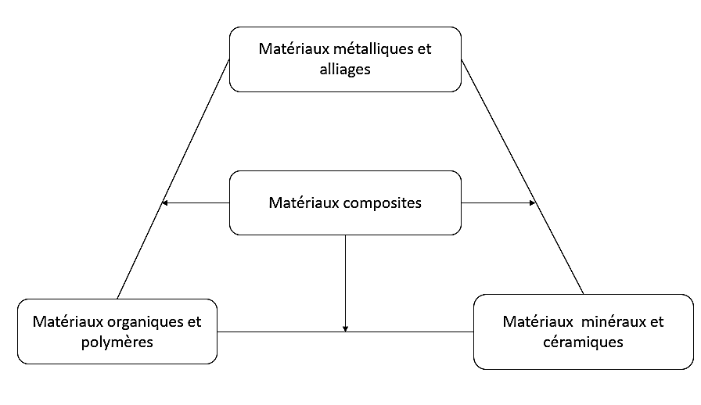

Figure 3.1 : les classes de matériaux utilisées
Actuellement chaque matière peut être classée selon son domaine d’utilisation, ce qui permet de trouver des nouvelles familles de matériaux, on distingue par exemple :
- Le biomatériau est essentiellement un matériau qui est utilisé et adapté pour les applications médicales. Il peut ainsi être considéré comme tout matériau utilisé pour remplacer une partie ou une fonction du corps.
Par exemple : alliages de titane utilisés pour le remplacement et la reconstruction des tissus osseux.
- Un matériau intelligent matériau possédant la capacité de réagir spontanément et de manière autonome à des modifications d’environnement naturelles ou provoquées.
- Matériaux de construction : matériaux utilisés dans la construction des bâtiments et travaux public, elle inclut : le ciment, le verre, Béton, carrelage, bois, …
- Matériaux de protection : matériaux utilisés pour protéger les matériaux de construction ; tel que : l’enduit, peinture...

3.3 DEFAUTS DANS LES MATERIAUX

3.3.1. Défauts de structure
Les structures cristallines sont en réalité très rarement parfaites. On y trouve une grande variété de défauts qui jouent un rôle fondamental envers les propriétés des matériaux. Les défauts cristallins sont généralement classés selon le nombre de dimensions de l’espace qui sont concernées [4]. Tous possèdent une énergie propre qui gouverne leur apparition et leur agencement dans le cristal.
- Défauts ponctuels
Les défauts ponctuels se traduisent par une perturbation de l’ordre cristallin sur des dimensions limitées à une maille cristallographique typiquement :
- Les lacunes correspondent à un vide laissé dans la structure sur un site normalement occupé par un atome.
- Les atomes interstitiels sont des atomes en surnombre dans une structure ou bien des impuretés placées sur des sites normalement vides.
- Les impuretés substitutionnelles où un atome occupe un site normalement occupé par un atome de nature chimique différente.
Inévitables sauf au zéro absolu, les lacunes et les interstitiels dans un cristal sont produits par l’agitation thermique.
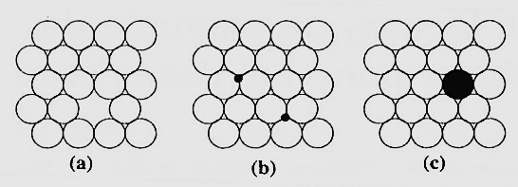

Figure 3.2 : Exemples de défauts ponctuels simples$[4]$ .
- Lacune, (b) Atome en position interstitielle, (c) Atome en position substitutionnelle.
Les défauts ponctuels permettent le transport de matière (diffusion grâce aux lacunes) et de charges (conduction dans les solides ioniques).
- Défauts linéaires
Les défauts linéaires sont appelés « dislocations ». Ce sont des défauts de dimension 1, c'est à dire que la largeur des défauts est très petite devant les dimensions du cristal. Ces défauts microscopiques ont une influence importante sur les propriétés physiques des matériaux ; elles permettent la déformation plastique responsable sur la mise en forme des pièces ainsi la ductilité des matériaux, la diffusion des atomes dans le défaut induit. La dislocation est caractérisée par :
- Le vecteur de glissement $\vec{b}$ est appelé vecteur de Burgers de la dislocation.
- La ligne de dislocation $L$ correspond à la ligne du plan de glissement séparant la partie du cristal qui a glissé de celle qui est restée immobile$[5]$.
Les dislocations sont obtenues par le glissement $\vec{b}$ d’une partie du cristal le long d’un plan. On distingue :
– une dislocation coin, dont la ligne de dislocation L est perpendiculaire au vecteur de Burgers $\vec{b}$ . Elle se traduit par la présence d’une demi plan atomique inséré dans le réseau cristallin.
– une dislocation vis, dont la ligne de dislocation L est parallèle au vecteur de Burgers $\vec{b}$. Elle est le résultat de l’effet d’une contrainte de cisaillement.
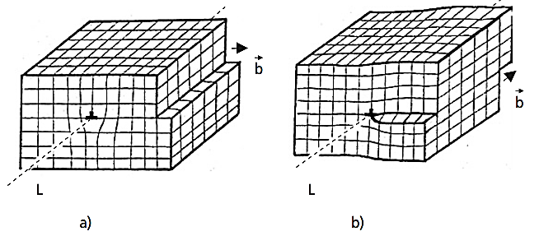

Figure 3.3 : représentation schématique dans un cristal cubique simple de la dislocation coin a) et dislocation vis b)$[2]$.
- Défauts planaires
Les défauts planaires sont des défauts à deux dimensions, dont on distingue essentiellement :
- Macle
Une macle est une partie du grain symétrique du reste du grain (ou cristal mère) par rapport à un plan cristallographique.
Il peut exister des plans cristallographiques particuliers qui ; dans un certain stade de croissance permet la formation d’un défaut d’empilement sur le plan du « cristal-mère » et ainsi crée le premier individu en position de macle par rapport à ce plan.
Une macle est alors, l’association de deux cristaux (on dit macle simple) ou plusieurs cristaux (macle multiple) de même nature, dits individus, d’orientation différentes lors de leur croissance ou de recristallisation ; ils sont reliée par une opération de symétrie (rotation, inversion,..) ; elle devient macroscopique$[5]$.
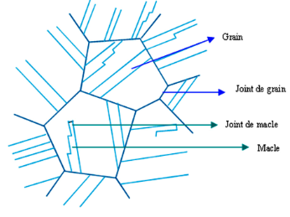

Figure3.4 : Représentation schématique de macles (partie symétrique du grain) de recuit et de joints de macles
- Joint de macle
Le joint de macle est l’interface qui sépare la macle du cristal mère. Les joints de macle sont aisément reconnaissables à leur tracé rectiligne$[5]$.
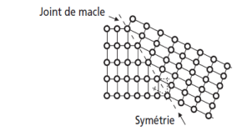

Figure 3.5 : Schématisation à deux dimensions d’un joint de macle$[2]$
Il résulte en général d'une déformation plastique appelée maclage.
Les joints de grains
Dans un agrégat poly cristallin ; les métaux réels sont généralement constitués de nombreux petits cristaux (ou grains) qui n’ont pas la même orientation. Par définition, le joint de grain est l’interface qui sépare deux cristaux adjacents identiques et d’orientations différentes.
Joint de grain 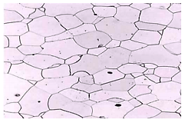 grain

Figure 3.6 : Représentation des joints de grain

- Défauts volumique
Un défaut volumique est un défaut à trois dimensions ; formé par la substitution d’une partie du cristal par un volume d’un composé de nature chimique (et peut ou non cristallographiques) différentes, en formant une partie étrangère du cristal. Ce défaut peut être soit un précipité, une inclusion, ou un pore $[5]$.
- Pores
Un pore est une cavité l’intérieur d’un cristal ou d’un poly-cristal$[2]$ crée par condensation de lacunes. Il peut être sphérique, cylindrique ou quelconque. Les pores se distingues par leur nature ; il y a des pores dit fermés lorsqu’ils ne sont pas connectés entre eux et des pores ouverts dans le cas contraire en formant des canaux très fins.
- Inclusion
Les inclusions sont des « impuretés » emprisonnées dans le métal, lors de son élaboration à l’état liquide. Elles sont le plus souvent des oxydes, des sulfures ou des silicates.
- Précipité
Particule solide de petite taille entièrement enrobée à l’intérieur d’un grain qui constitue sa matrice. En général les précipités apparaissent dans un cristal à l’issue de réactions à l’état solide$\left[5\right].$ Il conduit à des alliages.
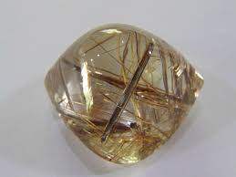
Pore fermé
Pore ouvert
Précipités
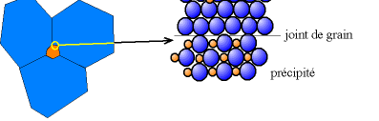
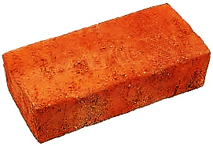
Brique
Inclusion
Les pores
Matrice

Figure3.7 : les types de défauts volumique des matériaux

3.3.2 Défauts en surface
Les défauts d’aspect, sont des variations des paramètres géométriques ou physiques qui peuvent apparaître sur la surface de la pièce, d’aspect visuel non uniforme, observable mais pas toujours accessible à l’œil nu. On distingue deux types :
Les défauts ponctuels se caractérise par la présence des piqures, les fissures, les craquelures, les rayures et qui peuvent provoquer à terme la rupture du matériau.
Et les défauts d’aspect se présente par des rugosités sur une surface lisse, la surépaisseur, des taches diverses, des creux..., et rend le produit inutilisable.

3.3.3 Défauts internes
Les défauts internes sont des hétérogénéités de natures, de formes, de dimensions extrêmement variées, localisées dans le volume du corps à contrôler. Leur nomenclature est très étoffée et spécifique à chaque branche d’activité technologique et industrielle. Dans les industries des métaux, il s’agira de criques inter, de porosités, de soufflures, d’inclusions diverses susceptibles d’affecter la santé des pièces moulées, forgées, laminées, soudées$[6]$.

3.4. RADIOLOLOGIE INDUSTRIELLE PAR RX

3.4.1. La radiographie par RX
La radiographie industrielle est une technique de contrôle non destructive qui permet de détecter tout type de cavité ou de matériaux étrangers inclus dans l’objet contrôlé. La radiographie industrielle est utilisée pour inspecter, par exemple, le béton et une grande variété de soudures. Elle permet de repérer des fissures ou des défauts que l’on pourrait ne pas déceler autrement. Ces caractéristiques ont fait des essais non destructifs un outil essentiel aux fins du contrôle de la qualité, de la sûreté et de la fiabilité.
- Mise en œuvre de la manipulation
C’est une technique d’examen basée sur la loi de Beer-Lambert d’absorption des rayonnements électromagnétiques qui permet d’obtenir les densités de matière par éléments de volume. Elle consiste à faire traverser par un rayon X, la matière à inspecter. Le rayon X est émis par une source rayonnement dépendant essentiellement du matériau et de l’épaisseur à contrôler. Qui peut être des radioéléments naturels dont le choix est conditionné par l’énergie du rayonnement émis et la période (demi-vie), ou les tubes à rayons X permettent d’atteindre des énergies de l’ordre de 400keV.
Après traversé du matériau par le rayonnement on obtient une image à deux dimensions par un détecteur se sont des capteurs qui peuvent être :
- Un film radiographique ou écran fluorescent ;
- Ecran photo stimulable à mémoire ;
- Un ensemble de capteurs numériques.
Robot poly articulés (mise en place de la pièce)
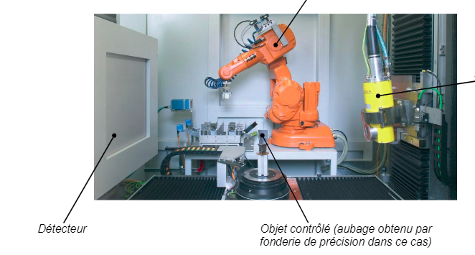
Tube à rayon X

Figure 3.8 : Exemple de contrôle par radiographie directe avec écran plat$[9]$

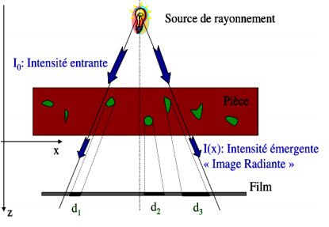

Figure 3.9 : schéma de principe de radiologie industrielle$[8]$
- Mode d’examen de l’image
Lors du passage des rayons X à l’intérieur de la pièce, les photons voient leur énergie absorbée totalement ou partiellement par la matière, selon sa densité. Il récupère ainsi le radiogramme, où les zones avec des défauts sont représentées par une variation de la densité optique. C'est-à-dire où il y a un manque de matière conduit à une faible absorption et par conséquent une forte densité sur le film et un niveau de gris plus élevé dans le cas des images numériques.

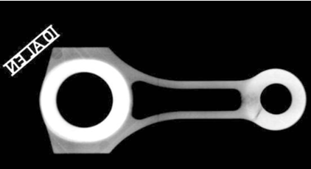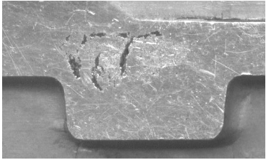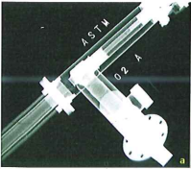
(a) crique (b) (c)

Figure 3.10 : (a)Radiographie numérique d’une bielle comportant une crique et une retassure (b) Exemple d’un défaut de fonderie : la retassure cavité$[9]$ (c)radiographie d’un pièce sur film[13]

3.4.2 La tomographie par transmission des RX
Le terme « tomographie » dérive de la racine grecque tomos signifiant « section » ; « tomographie » est donc synonyme « d’imagerie par tranche », elle permet de reconstruire des images en 2D et 3D des objets, de visualiser les structures internes des objets, et détecter les anomalies et défauts. Née officiellement en 1971 à des fins d'applications médicales.
La tomographie assistée par ordinateur à beaucoup évolué depuis, elle est indispensable en médecine, mais est également utilisé en physique, la chimie et la biologie et le domaine industriel notamment dans le contrôle non destructif.
Le principe de la tomographie est étendu à différents phénomènes physiques tels que les l’électrique, la résonance magnétique nucléaire (IRM), l’émission radioactive, l’acoustique.
Une des applications majeures des rayons X est la tomographie. Il y a deux types de tomographie :
- Tomographie par transmission X.
- Tomographie par émission $γ$.
Dans ce travail, nous nous intéressons à la tomographie par transmission X la plus utilisée ; elle mesure l’intensité du rayonnement transmis à travers l’objet.
La Tomographie à transmission par rayon X est une technique d'imagerie qui utilise l'absorption des rayons X par des objets d’intérêt.
Cette technique utilisée pour voir l'intérieur d'un objet pour en reconstruire la structure interne en trois dimensions, domaine d'excellence de la tomographie, apparaît être en effet un atout majeur dans la mise au point et la fabrication des pièces industrielles pour lesquelles la bonne qualité des matériaux (absence de défauts) demeure la plus sûre garantie contre des faiblesses et fragilisations en fonctionnement.
La microtopographie à rayons-X technologie est similaire à la tomographie calculée mais avec une plus grande puissance et une meilleure résolution spatiale, pour un encombrement et un coût moindre$[10]$. La sensibilité au déphasage est obtenue très simplement en augmentant la distance de propagation des rayons déphasés, pour que puissent se construire les interférences.
- Description du tomographe
Un tomographe à rayons-X peut être décomposé en trois ensembles : un dispositif de
génération de rayons-X, une chambre de test et un dispositif de détection.

Détecteur 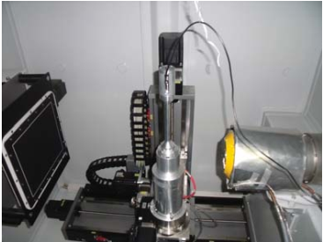source 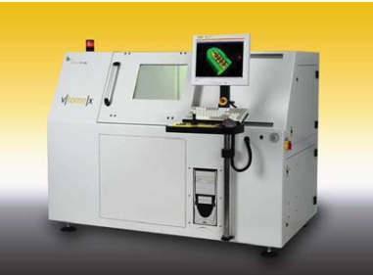
Platine de rotation

Figure 3.11 : système détaillé et dispositif de tomographie du laboratoire [14]
La source de rayons-X peut être de deux types :
- Un tube micro foyer à rayons-X : Les sources micro foyers produisent un faisceau conique, non cohérent et polychromatique. On parle alors d'imagerie par faisceau conique$\left[10\right]$.
- Une source de rayonnement synchrotron : Les sources synchrotrons génèrent un faisceau parallèle, cohérent, quasi monochromatique et plus énergétique, ce qui permet d'obtenir des images de meilleure résolution$\left[10\right]$.
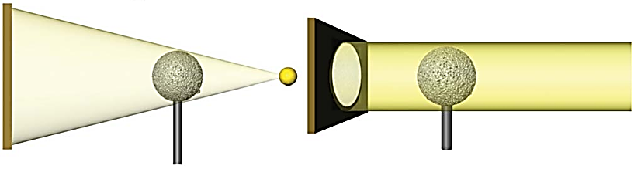
- (b)

Figure 3.12 :(a) Faisceau de rayons X à géométrie conique (b) Faisceau de rayons X à géométrie parallèle [16]
Dans la chambre de test, l'échantillon est monté sur une plateforme rotative, elle-même fixée sur un banc mécanique assurant le contrôle des positions horizontale et verticale de
l'échantillon (pour l'imagerie par faisceau conique, le contrôle de la position relative de
l'échantillon par rapport à la source et au détecteur permet d'ajuster l'agrandissement).
De plus, il est parfois possible de monter une cellule de charge dans la chambre pour effectuer
des tests mécaniques in situ.
Concernant la détection des rayons-X, plusieurs solutions existent :
intensificateurs d'images, détecteurs à scintillation, détecteurs à gaz, détecteurs à semi-conducteurs, détecteurs à couches photoconductrices. Cependant, le dispositif le plus courant est le détecteur à scintillation$\left[10\right]$.
- Principe de la tomographie des RX par transmission
Dans la chambre de test, le tube et le détecteur sont fixes tan disque l’objet est placé sur la table rotative soumis à une rotation complète de ${360}^{0}$de haute précision. Ensuite un certain nombre de radiographies est pris de l’échantillon à différents angles de rotation, la radiographie est une projection des informations d’atténuation des photons de chaque point de l’objet le long du trajet. Grâce à un algorithme (dit de rétroprojection), ces projections sont rétro-projetées dans l'espace objet, afin d’obtenir des coupes bidimensionnelles. Une analyse des images et une reconstruction numérique en utilisant un algorithme de reconstruction mathématique permet ensuite d’obtenir une représentation tridimensionnelle de l’objet à partir des différentes projections bidimensionnelle$[7]$.
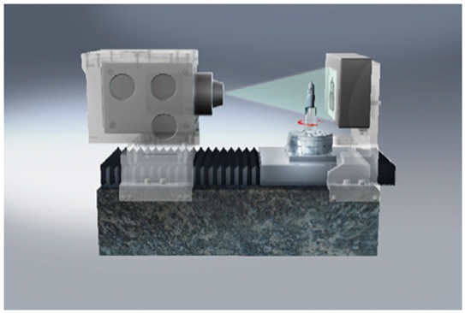

Figure3.13 : Illustration du principe de mesure d’un tomographe à faisceau conique à Rayons X$[7]$
- Projection : acquisition des radiographies
Lorsque des rayons-X monochromatique et infiniment fin rencontrent la matière, une partie d'entre eux est transmise, et l'autre partie est absorbée par effet photoélectrique. Celui-ci se produit lorsqu'un photon-X entre en collision avec un électron des couches internes de l'atome$\left[10\right]$.
Une expression de l'intensité $I$des rayons-X détectés après propagation dans la section d'un
objet est donnée par la loi de Beer-Lambert :
$I\left(x\right)=I_{0}ⅇ^{-\int_{L}{μ\left(x,y\right)ⅆl}}$ (3.1)
ou $μ$ est le coefficient d'atténuation de la matière traversée,$I$ intensité du rayonnement transmis, $I_{0}$ est l'intensité du faisceau incident et l'intégration est effectuée le long d'un chemin $L$ allant de la source jusqu'au détecteur.
Le coefficient d'atténuation varie le long du trajet parcouru par le rayon-X, et dépend de la
composition locale de l'échantillon ainsi que de l'énergie $E$ des photons.
Les autres effets de l’interaction des photons X avec le matériau sont négligés devant l’effet photoélectrique, dans ce cas, le coefficient d’atténuation est donné par la loi de Bragg-Pierce$\left[10\right]$:
$μ\left(x,y\right)=kρ\left(x⋅y\right)\frac{{\left[2\left(x⋅y\right)\right]}^{4}}{E^{3}}$ (3.2)
où $K$ est une constante, $ρ$ et $Z$ sont respectivement la masse volumique et le numéro
atomique de la matière présente aux coordonnées$(x, y,)$.
A partir de l’ensemble des radiographies obtenues ; à partir des intensités mesurées par un détecteur nous obtenons les projections $P\left(θ,t\right)$ du coefficient d’atténuation $μ$qui sont décrites selon l'équation (3.2) par :
$-\ln\left(\frac{I}{I_{0}}\right)=P\left(θ,t\right)=\int_{L}{μ\left(x,y\right)ⅆl}$ (3.3)
Dont $ⅆl$ est l’élément de longueur le long du chemin suivi.
Ils peuvent donc être vus comme l'intégration linéaire des valeurs du coefficient d'atténuation. L’outil mathématique utilisé pour décrire ces mesures est appelée transformée de Radon de la fonction $μ$ construite de la projection$P$ pour l’ensembles des valeurs de $θ$ et $t$ représenté par la partie de droite de l'équation (3.3) (figure )$\left[10\right]$ :
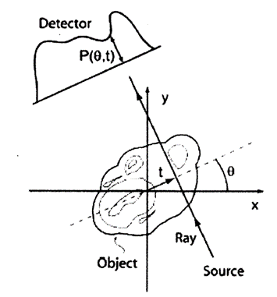

Figure 3.14 : Un rayon X se propageant à travers la section d'un objet$\left[10\right]$
Les paramètres $θ$ et $t$ sont l'angle de projection et la position radiale du rayon (figure 3.12 ), ils sont reliés aux coordonnées de l'objet par l'équation:
$x cos θ + y sin θ = t$ (3.4)
Ainsi, l'image obtenue par radiographie est une projection, elle correspond à l’ensemble des mesures suivant chaque rayon $t$ et angle $θ$ sur un plan d'une image tridimensionnelle $\left[10\right]$.
- Reconstruction des images
C’est l’opération inverse de la projection afin d’obtenir des coupes bidimensionnelles. A partir des projections radiographiques obtenues à différents angles, un algorithme dit de rétro- projections est utilisé pour la combinaison de ces projections. Qui est la transformé inverse de Radon; il permet de déduire la distribution du coefficient d’atténuation linéique $μ$ en inversant la transformée de Radon lorsque on dispose d’un nombre suffisant des radio projections.
L’assemblage de ces coupes bidimensionnelles permet la reconstruction de l’échantillon à trois dimensions.

Série de radiographie
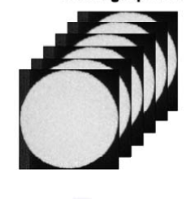

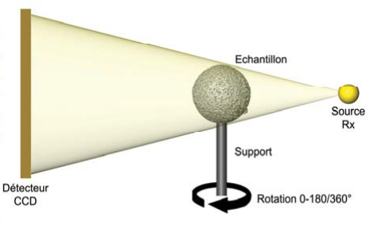

Traitement et visualisation des données
Algorithme de rétroprojection
Image 3D
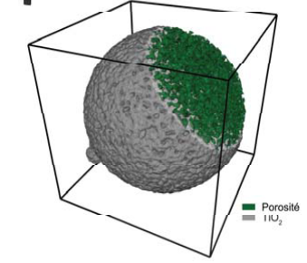

Image en Coupes 2D
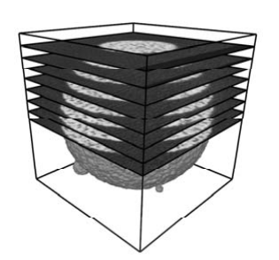

Algorithme d’assemblage

Figure 3.15 : Organigramme de fonctionnement du tomographe

- Mesure des projections avec une source polychromatique
Dans le cas d'une source polychromatique ; employée généralement en imagerie médicale, le faisceau pourrait être filtré afin d’obtenir des photons mono énergétiques. La coupe est donc reconstruite en utilisant un algorithme dit de rétroprojection filtré ; c’est une correction mathématique permet d’obtenir la rétroprojection. Il existe plusieurs algorithmes de rétroprojection filtrée ; la plupart sont basés sur les travaux pionniers de Feldkamp, Davis et Kress. L'algorithme qu'ils ont développé est le plus souvent appelé algorithme de Feldkamp ou algorithme FDK$\left[10\right]$.

3.4.3. Artefacts, Bruit en tomographie et corrections effectuées
En tomographie, les images peuvent être affectées par du bruit et des artefacts, dans la suite une description en revue des effets causent le bruit et les artefacts sera présentée ainsi que des solutions seront présentées.
- Les artefacts de reconstruction
Les artefacts de reconstruction représentent un ensemble de dégradations altérant la qualité de l’image et rendant l’analyse de celle-ci difficile. Ils peuvent se définir comme une différence entre les données reconstruites et les valeurs d’atténuation attendues. Ces différentes altérations sont causées par de nombreux facteurs tels que les phénomènes physiques apparaissant pendant la phase d’acquisition, les limitations technologiques, la nature de l’objet à acquérir ou encore un mauvais paramétrage du scanner.
Les principaux artefacts qu’on peut rencontrer observée sur une reconstruction sont : le durcissement du faisceau, les artefacts d'anneaux, Artefacts dus à un désalignement géométrique, Artefacts de sous-échantillonnage.
- Le durcissement du faisceau
Est une caractéristique des faisceaux polychromatiques ; il provient du fait que tous les rayons qui le constituent n’ont pas la même énergie ; les rayons de faible énergie sont les plus absorbés au cours de la traversée de l’objet que ceux de plus forte énergie ; il en résulte un rayonnement atténué avec en moyenne une énergie élevée ; le rayon X est durcit. Deux types d’artefact peuvent être produits :
- L’effet de tasse, où le centre apparaît moins absorbant par rapport aux bords.
- Les bandes, où les images reconstruites peuvent être détériorées par des bandes.
Pour surmonter ce problème li est nécessaire d’utiliser :
- Un filtre métallique placé avant l’échantillon près de la source, absorbe le rayonnement de basse énergie avant d’être en interaction avec l’objet.
- Un faisceau monochromatique comme le faisceau synchrotron.
- Les artefacts en anneaux
Les artefacts d'anneau sont causés par des cellules du détecteur ayant un profil de sensibilité différent du profil général. L'intensité enregistrée par ces cellules sera donc fausse et ne correspondra pas à l'intégrale linéaire de l'atténuation. Ces cellules de sensibilité différente affecteront toutes les projections aux mêmes endroits, quel que soit le pas angulaire ; en conséquence, les sections reconstruites seront parasitées par des traces circulaires centrées sur l'axe de rotation, d'où le nom d'artefacts d'anneaux.
La première solution pour corriger cet artefact consiste à faire une calibration appelée Fiat and Dark Field Correction (FDFC) $\left[10\right]$:
$I_{c}\left(θ\right)=\frac{I\left(θ\right)-I_{d}}{I_{f}-I_{d}}$ (3.5)
Avec$I_{c}\left(θ\right)$ et$I\left(θ\right)$ sont les intensités enregistrées et corrigées à l'angle, respectivement.
$I_{d}$est le dark field, enregistré avec la source de rayons-X hors tension,
et $I_{f}$est le flat Jïeld, enregistré avec les rayons-X mais sans échantillon.
De plus, la sensibilité du détecteur varie avec différents paramètres, tel que la tension de la source-RX ou son courant. Il faut donc faire une correction à chaque fois que l’on change les paramètres d'acquisition. Généralement, la FDFC n'est pas suffisante pour supprimer tous les artefacts d'anneaux, et un posttraitement des projections est nécessaire.
- Artefacts dus à un désalignement géométrique
Un mauvais alignement géométrique de l'appareil est une cause courante d'artefacts. Plus précisément, ces artefacts sont dus au fait que l'axe de rotation de l'échantillon n'est jamais parfaitement aligné par rapport à l'ensemble source-détecteur, principalement à cause de jeux dans le mécanisme. Il est impossible de s'affranchir totalement de ces artefacts ; tout au plus peut-on les minimiser si la microtopographie est pourvu d'un mécanisme de haute précision.
- Artefacts de sous-échantillonnage
Si un objet est reconstruit avec trop peu de projections radiographiques, des artefacts de sous-échantillonnage vont apparaître. Ils se manifesteront sous forme de rayures radiales et de rayures émanant des éléments possédants des arêtes vives $\left[10\right]$.
Il est assez simple d'éviter ce genre d'artefact : il suffit d'utiliser un pas angulaire suffisamment petit. Une estimation du nombre minimum de projections$N_{p}$ :

$N_{p}=\frac{π}{2}D$ (3.6)

b) Le bruit d’acquisition
Les données sont généralement bruitées et qui peuvent faussées la reconstruction ; elles sont essentiellement dû aux :
- Rayons X diffractés
La diffraction des photons est dispersée dans des directions aléatoires, elle va donc générée du bruit dans la mesure. Pour diminuer ce bruit il est nécessaire d'équiper le tomographe d'un collimateur, ce qui permet de réduire la quantité de rayons-X diffractée.
- Les erreurs stochastiques
Apparaissant le long de la chaine de détection ou pendant la transmission du signal.
Dans ce cas la correction consiste à conduire un moyennage. Deux types des moyennages sont possibles : temporel (Le moyennage temporel consiste, pour chaque pas angulaire, à faire la moyenne des données enregistrées sur un nombre Na de prises de vues) et spatial (Le moyennage spatial, quant à lui, consiste à fixer pour chaque projection l'intensité de chaque pixel comme la moyenne des intensités des pixels voisins)$\left[10\right]$.

3.5. VISUALISATION DE QUELLEQUE IMAGES
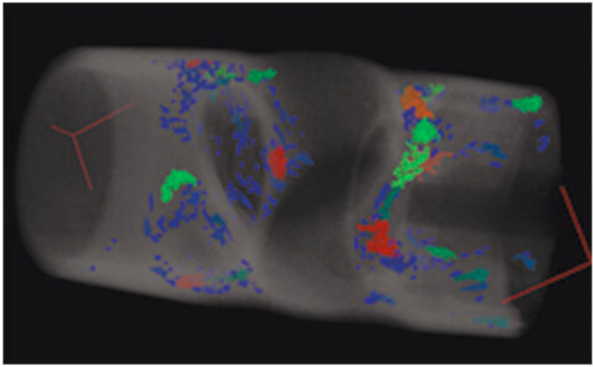

Figure 3.16 : Porosités d’une pièce en plastique moulée [15]
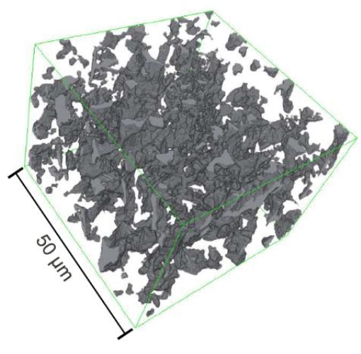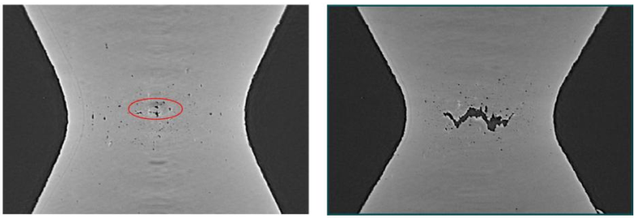
Figure 3.17 : à gauche microstructure d’un acier DP11, martensite en gris, ferrite transparente et à droit Endommagement ductile de l’acier DP11[15]
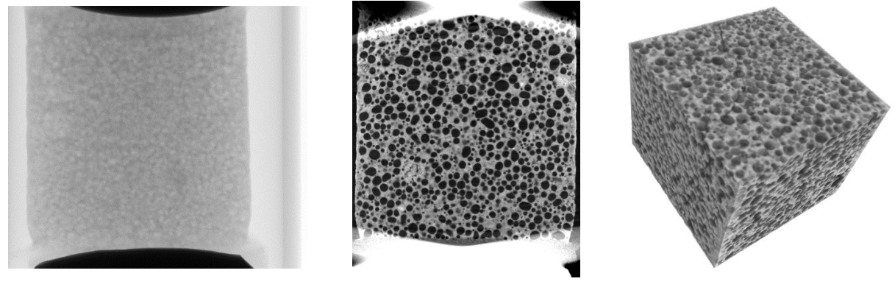
(a) (b) (c)

Figure 3.18 : Échantillon de plâtre : a) une des radiographies, b) une coupe tomographique après reconstruction, c) le volume reconstruit [15]
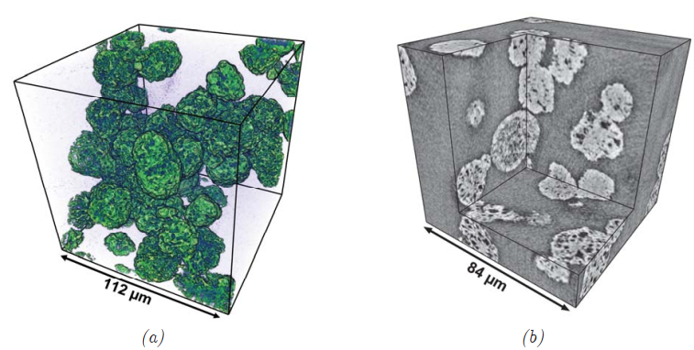

Figure 3.19 : Images de microtomographie X : rendu volumique et multiples sections de MgO calcinés à 1600 °C [16]

3.5. CONCLUSION DU CHPITRE 3
Le champ d'application de la radiographie industrielle est très vaste : c'est en effet souvent la technique retenue lorsqu'il s'agit de mettre clairement en évidence et de dimensionner des hétérogénéités nocives à l'intérieur des objets de toutes natures, aussi bien au stade de la fabrication qu'à celui des contrôles de maintenance [6].
Les avantages majeurs des techniques radiographiques X est :
- De fournir une image constituant directement un document archivable du contrôle montrant l'absence présumée ou la présence d'un défaut dont on peut éventuellement apprécier la nature et la taille [6].
- De garantir, dans une certaine mesure, la fiabilité de l'examen et le respect des procédures grâce à l'utilisation des témoins [6].

Références bibliographique du chapitre 3
[1] E. WENGER, Installation et mise en œuvre d’un détecteur de rayons X à pixels hybrides sur un diffractomètre de laboratoire, thèse de doctorat, Université de Lorraine, (2015), disponible sur : https://hal.univ-lorraine.fr/tel-01751625/document
[2] M. Dupeux, aide mémoire, science des matériaux, Dunod, 2 édition, (2008).
[3] A.F. GOURGUES-LORENZON, chapitre I, introduction, structure, défauts, disponible sur : http://mms2.ensmp.fr/mat_paris/structure/polycop/Ch_1_Intro.pdf
[4] C. Laulhé, Chapitre 6 : défauts dans les cristaux, disponible sur : http://hebergement.u-psud.fr/l3papp/wp-content/uploads/2018/03/Chapitre-VI.pdf
[5] Chapitre 2 : Les Défauts Des Matériaux, disponible sur : http://dspace.univ-tlemcen.dz /bitstream/112/8867/5/INFORMATION%20Chapitre%20II%20cor2.pdf
[6] mesures mécaniques et dimensionnelles, contrôle d’épaisseur, Technique de l’ingénieur, R1370, v2 (2002).
[7] Y. Salvadé, V. Perez, A. Bueche, S. Le Floch, Contrôle qualité et numérisation tridimensionnelle de pièces horlogères par tomographie rayons X, Bulletin SSC, N° 82, (2016), disponible sur : https://www.he-arc.ch/sites/www.he-arc.ch/files/ING/publications/controle_qualite _et_numerisation_tridimensionnelle_de_pieces_horlogeres_par_tomographie_rayons_x.pdf.
[8] H.B. Boujemaa, Chapitre 5 : La radiographie, ISET, Siliana, (2018), disponible sur : https://www.technologuepro.com/cours-controle-non-destructif/chapitre-5-la-radiographie.pdf
[9] D. Lavastre, P. Bouvet, Guide pour la radiographie numérique des pièces moulée, disponible sur : https://www.ndt.net/article/cofrend2011/papers/132.pdf
[10] N. Bombard, conception d’un échantillon modèle en matériaux composites et caractérisation par micrographie à rayons X : Développement d’un outil de mesure de champs de déplacements tridimensionnels, Mémoire de maîtrise Spécialité, université de SherbrooKe, (2011), disponible sur : https://core.ac.uk/download/pdf/51335195.pdf.
[11] A. Le Port. Caractérisation et prédiction des défauts d’aspect des ouvrants automobiles. Mécanique des matériaux, thèse de doctorat, Université de Bretagne Sud, (2010), disponible sur : https://tel.archives-ouvertes.fr/tel-00723872/document.
[12] Matériaux pour l'ingénieur - Mécanique Matériaux Structure, disponible sur : http://mms2.ensmp.fr/mat_paris/mat_paris.php
[13] Application technologique : à propos de la radiographie industrielle, disponible sur : file:///C:/Users/Magic%20touch/Downloads/Controle+par+radiographie.pdf
[14] T. Zhang, Imagerie multi-résolution par tomographie aux rayons X : application à la tomographie locale en science des matériaux, thèse de doctorat, Université de Grenoble, (2012), disponible sur : https://tel.archives-ouvertes.fr/tel-00876871.
[15] H. HORSIN MOLINARO, La tomographie en sciences et mécanique des matériaux : voyage aux centres des matériaux, disponible sur :http://eduscol.education.fr/sti/sites/eduscol.educat ion.fr .sti/files/ressources/techniques/5469/5469-la-tomographie-en-sm-et-mm-ens.pdf .
[16] J. Lesseur, Imagerie 3D des matériaux et modélisations numériques : application aux multimatériaux ferroélectriques, thèse de doctorat, Université de Bordeaux, (2016), disponible sur : https://tel.archives-ouvertes.fr/tel-01281311

CONCLUSION GENERAL

Conclusion générale :
Actuellement, l’utilisation des techniques d’imagerie par rayonnement ionisant X n’est plus limitée au domaine médical, elle s’est étendu aux sciences des matériaux et l’industrie ; est devenu un outil essentiel d’aide à la détection et au diagnostic des anomalies et défauts d’aspect ou interne : de porosités, des fissures, des criques…etc. Que peuvent comporter une pièce, cette analyse permettre de localiser plus précisément le défaut. Elle permet d’obtenir la microstructure et la distribution des composants dans les matériaux.
Dans le cadre de contrôle non destructif (CND), plusieurs méthodes peuvent être utilisées pour l’analyse de l’intégralité de l’état de structure des matériaux sans les détruire.il existe le contrôle: visuel et mesure, par ressuage, par magnétoscope, par courant de Foucault, par radiologie X ou $γ$,…
Une étude de l’une des méthodes puissante inspirées des techniques d’imagerie médicale par rayon X ; la radiologie ; nécessaire pour le diagnostic de la santé des matériaux, est présentée dans ce mémoire. ; la radiologie industrielle comprend deux techniques : la radiologie conventionnelle et la tomographie. Le principe des deux techniques de radiologie médicale et industrielle repose sur l’atténuation des rayonnements X traversant le patient ou le matériau dû à l’absorption par les organes et tissu vivant ou les défauts présents dans le matériau.
Ce manuscrit et le fruit des mois de recherche et de travail pour l’élaborer à cette forme dont il est présenté. Il peut également servir de document pédagogique intéressant aux étudiants de la physique des matériaux dans leurs études ; notamment l’étude des méthodes d’analyse et caractérisation des matériaux.
D’autres techniques d’imagerie médicale sont aujourd’hui employées dans l’étude des matériaux (appelée médecine des matériaux) ; afin de diagnostiquer leur état, utilisant d’autres rayonnements basées sur d’autres phénomènes physiques : échographie par ultrason, peuvent être le sujet d’autre recherche.

Résumé
Les rayons X sont des ondes électromagnétiques, davantage, ils ont une large application, en particulier dans le domaine médical développée ensuite au domaine industrielle et science des matériaux. Le mémoire présente une description des techniques de radiologie par RX, notamment la radiographie standard, numérique et tomographie. Leur principe de base repose sur l’atténuation du rayon X traversant le matériau (patient) utilisant le même dispositif expérimental.
Les techniques de tomographie des rayons X par transmission appliqué aux matériaux, est une méthode des contrôles non destructifs permet de visualiser en 3D l’intérieur et l’extérieur d’échantillon d’une grande complexité géométrique.
Mots clés : imagerie radiologique, atténuation, tomographie, contrôle non destructifs, transmission.
Abstract
X-rays are electromagnetic waves, advantages, have a wide application, especially in the medical field then developed in the industrial field and material science. The memory presents a description of the techniques of radiology by x rays in particular the standard of digital radiography and tomography. Their basic principle is based on the X ray attenuation across the material (patient) using the same experimental device.
The transmission X-rays tomography technique is applied to materials are non-destructive testing method that allows visualization in 3D from the inside and outside.
Key words: radiological imaging, attenuation, tomography, non-destructive testing, transmission.
ملخص
الأشعة السينية هي موجات كهرومغناطيسية، لها تطبيقات واسعة، لا سيما في المجال الطبي الذي تطور الى المجال الصناعي وعلوم المواد. تقدم المدكرة وصفًا لتقنيات التصوير بالأشعة السينية، بما في ذلك الأشعة التقليدية، الأشعة الرقمية والتصوير المقطعي. مبدأهم الأساسي يعتمد على انخفاض الأشعة السينية التي تمر عبر المادة (المريض) باستخدام نفس الجهاز التجريبي.
إن تقنيات التصوير المقطعي بالأشعة السينية بواسطة الانتقال تطبق على المواد، هي طريقة اختبار غير مدمرة تستخدم
لتصور ثلاثي الأبعاد للداخل والخارج لعينة ذات تعقيد هندسي كبير.
الكلمات المفتاحية: التصويرالاشعاعي، التوهين، التصوير المقطعي، اختبار غير مدمرة، الانتقال

Röntgen, McClure's Magazine, Vol. 6, No. 5, April, 1896 disponible sur: https://archive.org/details/27Rntgen
Les détails de calcul seront présentés dans le chapitre 3

